摘要
数字中国战略推进过程中，中小城市普遍面临“政府想建缺能力、市场能建缺约束”的双重困境：财政与人才约束使政府难以独立主导城市级数字化建设，而纯市场主体又缺乏承担公共使命的制度约束。由政府与央企共同出资组建的地方国有数字化平台，正是回应这一困境的组织创新。然而，这类兼具公共属性与市场属性的主体究竟凭何获得合法性、如何将政策资源转化为治理效能、其价值产出又如何反向巩固自身发展条件，既有研究尚缺乏系统的机理刻画。
本文以浙江嘉兴数字城市实验室有限公司（以下简称“嘉数公司”）为单案例研究对象，以马克·穆尔公共价值理论及其战略三角模型为分析框架，综合运用半结构化访谈、二手档案分析与公开政策文本比对三类证据来源，考察政策驱动型地方国企在国家数字城市试点情境下的公共价值创造机理。研究提炼出“授权—赋能—增值”三维联动的价值创造路径：政策锚定、政企共建与产学研协同构成多层级授权基础；技术平台、数据要素与高端人才聚合形成运营赋能中介；治理提效、民生普惠与示范外溢构成公共价值产出。
研究发现有三。其一，战略三角的三个维度在本案例中并非静态并列，而是构成“授权—赋能—增值—反哺”的动态闭环，价值产出并非链条终点，而是新一轮授权扩容的起点，使价值创造由“投入—产出”的单次消耗转变为“产出—反哺—再投入”的自我强化。其二，“授权环境”可进一步拆解为政策授权、出资授权与治理授权三个可设计的子维度，其中“政府控股、央企经营”的所有权与经营权适度分离安排，是兼顾公共使命与技术专业性的关键制度设计，表明授权并非外生给定的背景变量，而是可主动建构的制度工具。其三，量化刻画显示，该路径的赋能成效具有可观测性：矛盾纠纷特征提炼与风险研判两个关键环节的单次时耗分别压缩97.9%与88.9%，平均压缩93.4%；企业员工规模由成立初期的约20人增至调研时点的120人，研发技术人员占比超过六成；外部资质认证由2022年的3项累计至2025年的9项，其能力确认维度沿“工程实施—研发管理—数据治理—标准输出”依次跃迁。
本文的理论贡献在于把战略三角模型的适用主体由政府部门拓展至政策驱动型国企，揭示了三维度间的动态反馈闭环，并对授权维度作出可操作的再拆解。实践层面，本文提出中小城市宜以“建管一体”的国企载体承接数字化试点、警惕“重建轻管”的结构性风险、并以制度化的公共价值评估支撑“增值反哺授权”闭环的可预期运行，为同类城市的数字化转型提供可参照的组织方案与政策建议。
关键词：公共价值；战略三角模型；数字城市试点；政策驱动型国企；授权环境；数据要素运营

Abstract
As China advances its Digital China strategy, small and medium-sized cities commonly face a twofold dilemma: fiscal and talent constraints prevent governments from independently leading city-level digital construction, while purely market-based actors lack the institutional obligation to serve public missions. Locally owned digital platform enterprises, jointly funded by municipal governments and central state-owned enterprises, represent an organizational innovation responding to this dilemma. Yet how such hybrid actors obtain legitimacy, convert policy resources into governance effectiveness, and translate value outputs back into expanded developmental conditions remains inadequately theorized.
Taking Zhejiang Jiaxing Digital City Laboratory Co., Ltd. (hereafter Jiashu) as a single case, and drawing on Mark Moore's public value theory and its strategic triangle model, this study triangulates semi-structured interviews, archival materials and public policy documents to examine how a policy-driven local state-owned enterprise creates public value within a national digital-city pilot. The study identifies a three-dimensional pathway of authorization, empowerment and value appreciation: policy anchoring, government-enterprise co-construction and industry-university-research collaboration constitute the authorizing environment; technology platforms, data elements and high-level talent constitute operational capacity; and governance efficiency, inclusive public services and demonstration spillovers constitute public value.
Three findings emerge. First, the three dimensions form a dynamic closed loop of authorization-empowerment-appreciation-feedback rather than a static triad: value output is not the terminus of the chain but the starting point of a new round of authorization, turning value creation from single-round consumption into self-reinforcing accumulation. Second, the authorizing environment can be disaggregated into three designable sub-dimensions—policy authorization, capital authorization and governance authorization—among which the separation of state ownership from central-SOE management is the pivotal arrangement reconciling public mission with technical professionalism, indicating that authorization is a constructible institutional instrument rather than an exogenous background condition. Third, quantitative characterization shows measurable empowerment effects: processing time for dispute-feature extraction and risk assessment was compressed by 97.9% and 88.9% respectively, averaging 93.4%; headcount grew from about 20 at founding to 120 at the time of investigation, with R&D personnel exceeding 60%; and external certifications accumulated from three in 2022 to nine in 2025, with the confirmed capability dimension advancing successively from engineering implementation to R&D management, data governance and standard-setting.
Theoretically, this study extends the strategic triangle model from government agencies to policy-driven state-owned enterprises, reveals the dynamic feedback loop among its three dimensions, and offers an operational disaggregation of the authorization dimension. Practically, it argues that small and medium-sized cities should entrust digital pilots to state-owned vehicles integrating construction with operation, guard against the structural risk of building without operating, and institutionalize public value assessment so that the feedback loop operates predictably.
Keywords: Public Value; Strategic Triangle Model; Digital City Pilot; Policy-driven State-owned Enterprise; Authorizing Environment; Data Element Operation

目录
1 绪论 1
1.1 研究背景 1
1.2 研究问题 3
1.3 研究目的 4
1.4 研究意义 4
1.4.1 理论意义 4
1.4.2 实践意义 5
1.5 案例选取 6
1.6 研究方法与思路 7
1.6.1 研究方法 7
1.6.2 研究思路 7
1.7 理论基础与分析框架 8
1.7.1 公共价值理论与“战略三角”模型 8
1.7.2 三维构念界定 9
1.7.3 本文整体分析框架 9
2 案例研究对象——浙江嘉兴数字城市实验室概述 10
2.1 企业简介 10
2.1.1 设立背景与基本概况 10
2.1.2 股权结构与治理机制 10
2.1.3 人才队伍与研发基础 11
2.2 战略定位与职能演进 11
2.3 产品体系与技术架构 12
2.3.1 核心基础技术平台 12
2.3.2 垂直行业解决方案 13
2.4 资质认证与行业声誉 14
3 案例主体——“授权·赋能·增值”三维联动的公共价值创造路径 17
3.1 政策锚定·政企共建：公共价值创造的“授权”之基 17
3.1.1 政策锚定：对接国家战略，获取先行先试制度授权 17
3.1.2 政企共建：双主体出资，构建资金与技术双重资源授权 18
3.1.3 产学研协同：多元主体合作，拓宽协同授权边界 18
3.2 平台筑基・要素聚合：公共价值创造的 “赋能” 之擎 19
3.2.1 技术筑基：搭建城市数字底座，打造可复用 AI 政务解决方案 19
3.2.2 数据聚能：归集全域公共数据，推进数据治理与资产化运营 20
3.2.3 人才汇智：搭建科创引育体系，沉淀长效创新智力支撑 20
3.3 治理提效・民生普惠：公共价值创造的 “增值” 之果 21
3.3.1 治理提效：数字化再造政务流程，压缩行政运行成本 22
3.3.2 民生普惠：覆盖高频生活场景，提升市民获得感 23
3.3.3 示范增值：打造可复制 “嘉兴样本”，形成跨区域外溢价值 26
3.4 政策驱动型国企可持续创造公共价值的“嘉数路径” 27
4 案例分析——战略三角模型下“授权·赋能·增值”价值创造路径的机理解析 29
4.1 授权机理：多层级合法支撑，筑牢公共价值创造前置根基 29
4.2 赋能机理：要素聚合与平台赋能，搭建授权到公共价值的转化通道 32
4.2.1 全栈技术平台：标准化数字化能力的核心载体 33
4.2.2 全域数据要素：数字治理价值的核心生产资料 34
4.2.3 高端人才体系：运营能力长效迭代的核心保障 35
4.3 增值机理：多维公共价值反哺，实现授权环境动态扩容 37
4.3.1 政府治理维度 37
4.3.2 社会民生维度 38
4.3.3 在行业示范维度 39
4.4 闭环机理：战略三角动态均衡下的可持续价值创造逻辑 40
4.4.1 三维度存在不可逆的基础递进逻辑 41
4.4.2 增值成果反向回流，形成正向循环强化机制 42
4.4.3 动态均衡实现公共使命与可持续运营统一 42
5 案例总结与启示 44
5.1 研究结论 44
5.1.1 政策锚定与政企共建的授权之基 44
5.1.2 平台筑基与要素聚合的赋能之擎 44
5.1.3 治理提效与民生普惠的增值之果 44
5.1.4 增值反哺授权的正向循环 44
5.2 理论启示 45
5.2.1 战略三角模型的主体拓展 45
5.2.2 “授权—赋能—增值—反哺”动态闭环 45
5.2.3 授权维度的再拆解 45
5.3 实践与政策启示 45
5.3.1 以国企为载体承接试点 45
5.3.2 警惕“重建轻管” 46
5.3.3 公共价值与市场化运营的兼容 46
5.3.4 以增值反哺授权的策略路径 46
5.3.5 稳定授权环境与强化要素供给 46
5.3.6 健全公共价值评估与反馈机制 47
5.4 研究不足与展望 47
5.4.1 单案例外部效度有限 47
5.4.2 公共价值量化测度有待深化 47

绪论
数字城市建设进程中，地方国有数字化平台如何依托政策资源搭建运营体系并持续输出城市公共价值，是数字治理领域亟待回应的现实议题。嘉兴依托政企共建组建嘉数公司承接国家数字城市试点，企业沿政策授权、能力培育、价值输出的完整路径推进建设，其发展脉络恰好对应马克·穆尔公共价值理论中授权环境、运营能力、公共价值三大维度，具备以战略三角模型加以解释的天然适配性。本章从国家顶层政策部署、嘉兴本地建设需求、嘉数公司试点载体职能三层逻辑依次展开，梳理企业诞生背景与发展动因，并交代研究问题、研究设计与分析框架，为后续章节的实践呈现与机理解析奠定基础。

研究背景
自数字中国上升为国家顶层发展战略以来，国家“十四五”规划专门将数字化发展独立设篇，从顶层设计层面明确城市数字化转型的推进方向与建设任务。全国范围内分批启动新型智慧城市、数字城市试点布局，连续出台配套政策鼓励各地培育专业化运营主体，统筹城市大数据、人工智能、城市大脑体系建设，同步放开数据要素市场先行先试通道，设立国家重点研发专项、科技部百城百园、工信部数字化转型试点等一系列扶持项目，为地方数字化平台主体赋予先行探索的政策空间，自上而下的政策体系清晰划定了城市数字化建设的整体目标与实施路径，也为地方国有数字化企业的诞生与发展提供了坚实的制度基础。

图 1-1数字中国数字化转型政策层级传导图
从地方发展现实来看，嘉兴作为全国首批数字城市试点城市，自身资源禀赋与北上广深等超大城市存在明显差距，资金、高端技术、数字化专业人才储备相对有限，单纯依靠政府行政部门自主搭建数字化体系，极易产生项目重复建设、政务数据割裂分散、系统建成后缺少长期运营维护主体、建设成果难以市场化转化等一系列现实难题。城市数字化转型覆盖政务治理、民生服务、产业发展、应急管理等多个领域，项目周期长、技术迭代快，需要一家能够统筹规划、自主开展技术研发、长期负责平台运营、对外输出标准化建设成果的专业化市场载体，统一承接全部试点建设任务，整合区域内分散的政务数据、产业技术与科研资源，以此破解中小城市数字化建设过程中各类堵点痛点，这也是嘉兴专门组建数字化国有平台企业的核心现实动因。
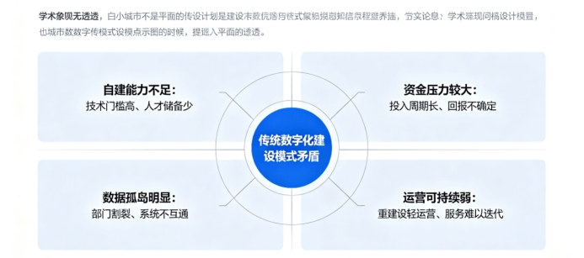
图 1-2 中小城市数字化建设传统模式痛点示意图
在顶层政策指引与地方建设需求的双重驱动之下，2020年嘉兴市人民政府联合中国电子科技集团共同出资五亿元组建嘉数公司，将企业定位为数字中国城市实验室，作为承接国家数字城市全部试点任务的专属国有控股载体。企业成立之初便肩负衔接政府公共需求、转化央企前沿数字技术、联动本地高校科研力量的多重职能，多年来持续落地城市大脑、全域公共数据平台等数字化新基建，深耕智慧政法、智慧交通、智慧医疗、智慧教育等民生治理场景，同步布局AI+政务大模型、市级A类数据要素运营重点实验室等前沿数字业务，依靠自主研发积累大量发明专利与软件著作权，形成一套完整的政策驱动、平台赋能、惠民增值的数字化发展模式。嘉数公司依托政企共建的独特身份，平衡公共服务使命与可持续市场化运营，完整走完政策承接、平台搭建、场景落地、示范推广全流程，这套兼具典型性与前沿性的本土实践，构成本次研究开展的现实缘起。
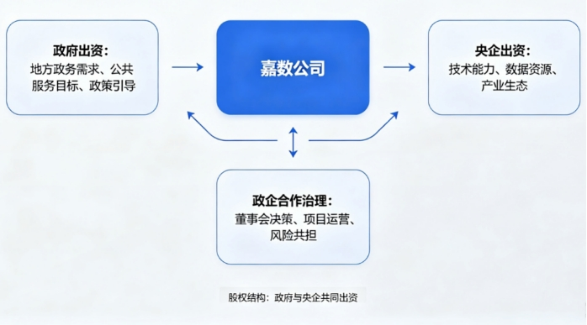
图 1-3嘉数公司成立政企多元出资主体结构图

研究问题
本文核心研究问题聚焦政策驱动型地方国企嘉数公司如何创造公共价值，在此基础上拆解形成三层递进子问题，首先探究嘉数公司合法性与发展资源的授权来源，政企共建、产学研协同如何持续夯实企业的授权支撑；其次分析嘉数公司如何搭建技术、数据、人才一体化运营能力，将政策赋予的试点权限转化为可落地的数字化服务；最后厘清数字化建设产出的治理、民生类公共价值，如何反向强化企业的政策与社会支持，形成可持续循环的价值创造机制。
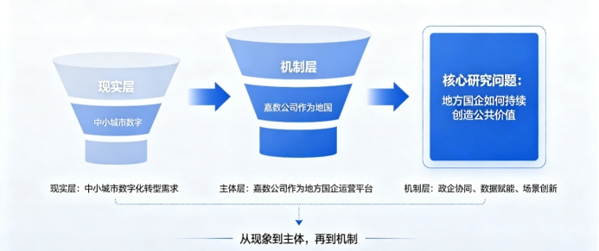
图 1-4 三层递进式核心研究问题逻辑拆解图

研究目的
本文旨在厘清政策驱动下地方数字化国企在数字城市试点中的核心角色，阐释“授权—运营能力—公共价值”联动的完整价值创造逻辑，依托嘉兴中小型城市实践提炼可复制的数字化建设运营范式，一方面丰富数字化治理领域的本土案例经验，另一方面为全国同类中小城市数字化转型、地方国企平衡公共使命与市场化运营提供理论参考与实操路径。

研究意义
    - 理论意义
本研究采用单案例研究法，结合文献梳理、实地访谈与二手资料分析，以马克·穆尔战略三角模型为核心分析工具，从授权环境、运营能力、公共价值三维度拆解嘉数公司公共价值创造的完整运行闭环，从中小城市地方国企数字化实践视角补充现有理论研究缺口，理论层面的价值主要分为三点。
1.拓展公共价值“战略三角”模型的应用场景边界，过往该理论大多应用于传统政府行政、公共事业单位等传统公共管理场景，较少结合数字城市建设、地方国有数据运营平台这类数字化新兴主体开展实证检验。本文将三维框架嵌入中小城市数字化转型场景，完整验证授权环境、运营能力、公共价值三者动态循环互促的内在运行逻辑，补充数字化治理语境下战略三角模型的实践案例，丰富该理论在数字经济时代的实证支撑素材。
2.弥补现有数字治理相关研究的样本偏向问题，当前国内多数数字城市、地方数字化平台相关研究，均以资源雄厚、财政充足的北上广深等超大城市为分析样本，缺少针对普通地级市、中小型城市政企共建数字化国企的微观案例支撑。本文以嘉兴嘉数公司作为研究对象，完整呈现资源有限的中小城市数字化国企的成长路径，补充中国地级市数字化转型的本土微观实践证据，完善地方国企公共价值、数字城市治理两大领域的研究体系。
3.构建适配数字城市地方国企的标准化三维分析逻辑，清晰梳理政策授权、综合运营能力、城市公共价值三者之间“资源培育价值、价值反向巩固资源”的动态传导闭环，细化三维度内部的细分构成要素，为后续学界开展同类数字化国企、区域数字平台相关研究提供一套可直接沿用、适配本土实践的理论分析思路。
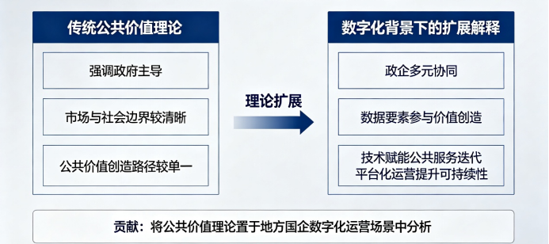
图 1-5本研究理论创新贡献对比示意图

    - 实践意义
本研究立足嘉数公司的真实运营实践，梳理企业在政策承接与平台搭建过程中的成熟经验与现存短板。与单纯总结先进做法不同，本研究同时关注那些尚未解决的问题——例如公共服务任务与市场化可持续运营之间的张力、授权扩展仍主要依赖个案认可而未形成制度化评估等，因为对同类主体而言，这些未竟之处往往比已有成绩更具参考价值。基于这一取向，研究的实践意义分别面向企业自身、全国同类中小试点城市与数字化领域政策制定主体形成分层落地参考，具体体现在以下三个方面。
1.对嘉数公司自身而言，本次研究完整复盘企业“授权—赋能—增值”全周期发展路径，系统梳理产学研协同机制、全域数据要素运营、智慧政务民生场景落地等环节现存的优化空间，客观剖析企业在平衡公共服务任务与市场化可持续运营中存在的难点，为企业完善内部人才培育体系、优化数字化项目落地流程、拓宽产学研协同渠道、提升公共价值产出效率提供清晰可行的内部运营改进思路。
2.对全国资源禀赋相近的中小型试点城市而言，本文完整提炼政企共建国有数字化平台承接国家数字城市试点任务的标准化落地模式，清晰拆解政府出资、央企技术赋能、企业统筹运营、高校科研联动的完整实施流程，能够有效规避各地数字化建设中普遍出现的重复开发、重硬件技术投入轻民生实际成效、平台建成后缺乏长效运营机制等建设误区，形成一套适配中小城市财政、人才条件、可直接借鉴落地的数字化建设范本。
3.对数字化领域政策制定者而言，研究基于嘉数公司实践清晰界定地方数字化国企的公共服务核心职能与市场化经营合理边界，精准识别当前试点推进过程中授权机制不稳定、数字化人才供给不足、数据要素流通配套不完善、公共价值评估体系缺失等政策短板，为各地稳定数字城市试点授权机制、完善数字化人才与数据要素配套供给、搭建常态化公共价值评估反馈制度提供贴合基层现实的决策依据。
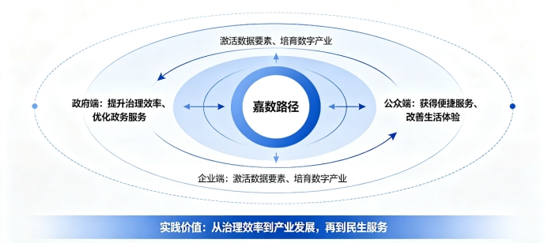
图 1-6分层实践价值落地对象辐射图

案例选取
本次选取嘉兴嘉数数字城市实验室作为单案例研究对象，选取依据分为三方面。其一为典型性，嘉数公司专为承接国家数字城市试点组建，是纯粹政策驱动型地方国企，完整覆盖政策承接、平台搭建、场景落地、示范推广全链条公共价值创造流程，行业代表性极强。其二为独特性，嘉兴属于资源禀赋中等的中小型城市，与国内绝大多数地级市、县级市发展条件相近，区别于资源雄厚的超大城市案例，总结的经验普适性更高，企业同步布局AI政务大模型、市级数据要素重点实验室等前沿业务，形成差异化实践特征。其三为可调研性，企业拥有完整项目档案、专利软著、行业获奖案例，可通过半结构化访谈企业管理层、政府主管部门、合作高校人员获取一手资料，数据素材充足且时效性强。
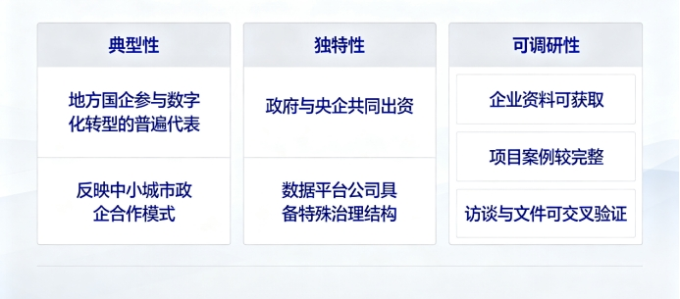
图 1-7 嘉数公司案例选取三大依据对比图

研究方法与思路
    - 研究方法
本文以单案例研究法为核心，搭配三类辅助研究方法保证研究严谨性。文献研究法系统梳理公共价值、战略三角、数字城市、地方国企相关政策与学术文献，搭建全文理论基础；半结构化访谈法面向企业、政府、高校多方主体开展深度访谈，收集多元主体实践认知；二手资料分析法整合企业发展档案、项目成效、专利成果、试点验收报告等书面材料，量化佐证价值创造成效。
需要说明的是，单案例研究的效度不取决于样本量，而取决于证据链的完整程度与不同来源证据之间的互证关系。本研究因此对三类证据作了刻意的结构化配置：访谈资料用于还原决策动机与内部过程，档案资料用于核验事实与时点，政策文本用于界定制度约束与授权边界。三类证据在关键事实上互相印证，任一事实若仅有单一来源支撑，则在行文中予以标注，不作为结论的支撑性证据。三角验证的具体配置如表1-1与图1-9所示。
表 1-1 研究资料来源与三角验证配置一览表
证据来源 | 具体构成 | 承担的验证职能 | 主要用于回答
半结构化访谈 | 企业管理层、政府主管部门、合作高校人员 | 还原决策动机与内部运作过程 | 为何如此选择
二手档案资料 | 项目验收报告、专利与软件著作权、资质认证文件 | 核验事实存在性与发生时点 | 是否确已发生
公开政策文本 | 国家与省级规划、试点批复文件、行业标准文本 | 界定制度约束与授权边界 | 边界与依据何在
三者交叉比对 | 同一事实至少两类来源互证 | 排除单一信源偏差与事后追溯性叙述 | 结论是否可靠
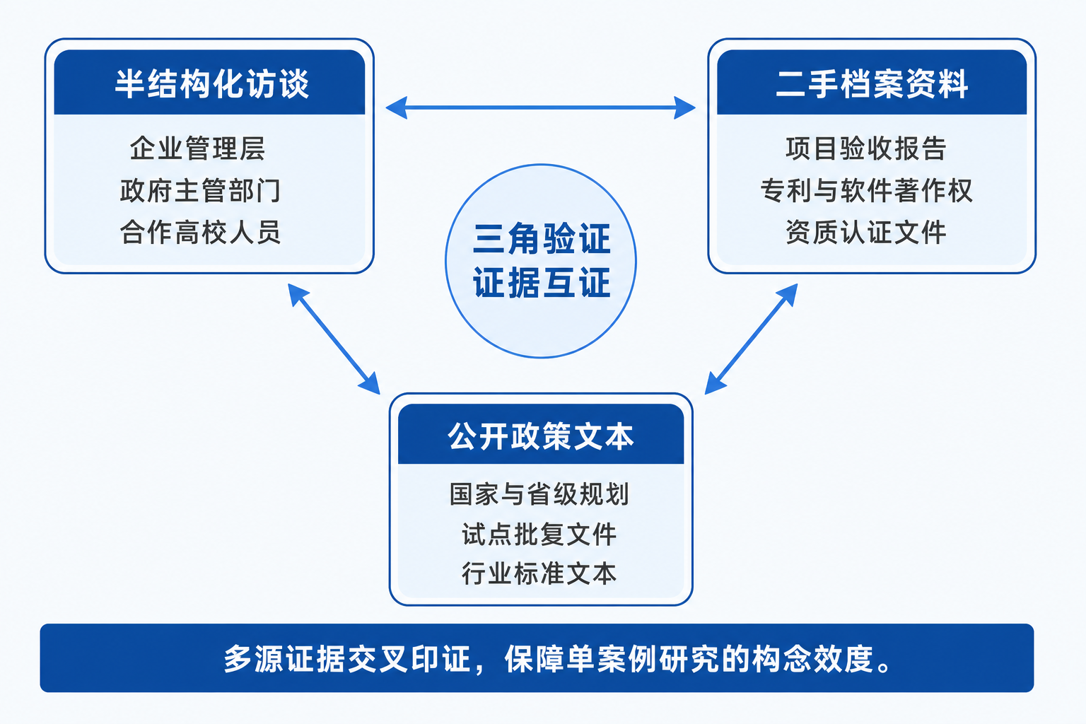
图 1-8 研究资料的三角验证设计图
    - 研究思路
全文严格遵循战略三角闭环逻辑推进，整体脉络为理论铺垫—案例介绍—路径拆解—机理分析—总结启示。绪论完成研究基础、理论框架、研究设计的整体铺陈；第二章介绍嘉数公司发展历程、业务布局、资质创新成果；第三章提炼“授权·赋能·增值”三维联动的价值创造实践路径；第四章依托战略三角模型解析三维度循环互促的内在机理；第五章归纳研究结论，分理论、政府、企业层面提出启示，同时说明研究局限与未来拓展方向，形成从宏观理论到微观实践、再提炼通用范式的完整逻辑链条。
为使各章分工与全文论证链条相互对应，现将研究内容与章节安排归纳如表1-2。各章之间并非平行罗列，而是循“是什么—怎么做—为什么—怎么推广”的递进关系展开：第二章确立案例对象的可研究性，第三章完成实践事实的系统呈现，第四章负责由事实上升为机理，第五章则回答该机理在何种条件下可被其他城市援引。
表 1-2 研究内容与章节安排表
章节 | 标题 | 主要内容 | 在论证链条中的作用
第一章 | 绪论 | 阐明数字中国战略部署、中小城市数字化建设现实困境与嘉数公司试点载体职能，界定研究问题、方法与分析框架 | 确立问题与工具
第二章 | 案例研究对象概述 | 介绍嘉数公司设立背景、股权与治理结构、人才基础、产品体系与资质演进 | 论证案例的典型性与可研究性
第三章 | “授权·赋能·增值”三维联动的价值创造路径 | 系统呈现政策锚定与政企共建的授权基础、平台与要素聚合的赋能体系、治理与民生领域的价值产出 | 完成实践事实的系统呈现
第四章 | 战略三角模型下的机理解析 | 逐维度检验实践与理论要求的对应关系，解析授权、赋能、增值三重机理及其动态均衡闭环 | 由事实上升为机理
第五章 | 案例总结与启示 | 归纳研究结论，提出理论与实践启示，说明模式的适配条件、推广边界与研究局限 | 回答可推广性问题
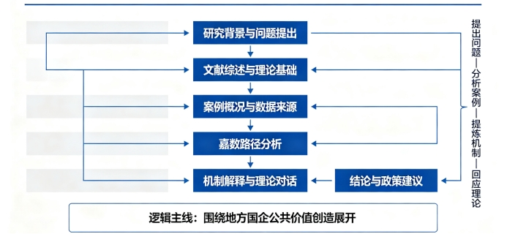
图 1-9全文整体研究思路框架图

理论基础与分析框架
    - 公共价值理论与“战略三角”模型
马克·穆尔提出的公共价值理论认为，公共组织的核心使命是创造社会公共价值，配套的战略三角模型指出，可持续的公共价值创造需要三大相互支撑的条件，分别是具备合法性与多元主体支持的授权环境、能够落地目标成果的运营能力、清晰可落地的公共价值产出目标，三者相互作用、动态循环，共同支撑公共组织长效可持续运转。

图 1-10马克·穆尔原始战略三角理论模型图
    - 三维构念界定
授权环境代表企业全部合法性与资源支撑，包含国家数字城市试点政策赋权、政企联合出资的主体授权、产学研合作带来的技术人才资源、各级政府项目扶持，示范成果积累的社会口碑持续拓宽授权边界；运营能力是企业转化政策资源的综合体系，涵盖城市大脑、AI政务大模型技术能力，公共数据平台治理能力，博士后工作站、重点实验室人才培育能力，以及数字化项目标准化落地的组织运营能力；公共价值是数字化业务产出的综合社会效益，包含城市治理效率提升、多领域智慧民生服务优化、形成可全国推广的中小城市数字化示范样板三类可量化、可感知的落地成果。
    - 本文整体分析框架
全文构建“授权—赋能（运营能力）—增值（公共价值）”三维联动闭环框架统领全部分析，以国家试点政策、政企共建、产学研协同搭建授权底座，依托技术、数据、人才要素形成运营赋能体系，落地治理提效、民生普惠、示范引领三类增值成果；而价值产出带来的行业荣誉、群众认可、政策认可，又会反向拓宽企业授权来源，三维度双向循环、互相促进，完整呈现政策驱动型地方国企长效创造公共价值的运行逻辑。
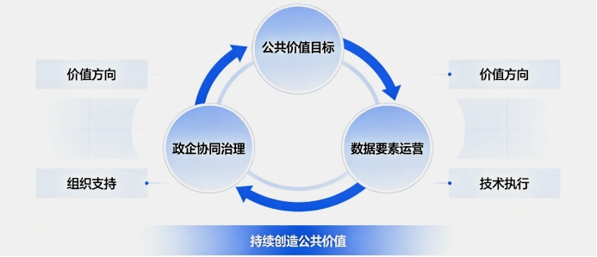
图 1-11嘉数路径三维联动闭环分析框架图

案例研究对象——浙江嘉兴数字城市实验室概述
案例分析的说服力取决于案例对象本身是否具备可研究性。本章从设立背景、股权与治理结构、人才基础、产品体系与资质演进五个方面刻画嘉数公司的组织画像，回答两个前置问题：其一，该企业是否确为纯粹的政策驱动型主体，其组织形态是否足以承载后文所讨论的公共价值创造机制；其二，其能力成长是否留有可核验的客观痕迹，从而使阶段划分不至沦为事后追认的叙事建构。本章末节以人力资本、资质累计与业务结构三组测算回应第二个问题，并如实披露稿件内部两处指标口径冲突，为后续分析划定可用数据的边界。

企业简介
    - 设立背景与基本概况
浙江嘉兴数字城市实验室有限公司（以下简称“嘉数公司”）成立于2020年4月30日，由嘉兴市人民政府与中国电子科技集团有限公司共同出资组建。公司以打造“数字中国城市实验室”为目标，立足嘉兴、面向全国，力争为数字社会、智慧未来的落地实现提供解决方案。作为嘉兴市推进数字化改革的核心载体，公司以整座城市为试验场，承担城市级数字平台的规划、建设与运营，业务覆盖智慧城市、大数据、人工智能及信息系统集成等领域。

图 2-1 嘉数公司LOGO
    - 股权结构与治理机制
嘉数公司采用“地方政府+央企”的混合所有制模式，这一股权结构决定了其兼具公共服务属性与技术产业化能力的双重特征。企业性质为国有控股，其中嘉兴市人民政府方面主要通过市属国资平台出资，侧重于提供政策支持、场景开放及公共数据资源授权；中国电子科技集团有限公司则通过旗下专业子集团出资，注入核心技术团队、研发体系及产业链生态资源。
在治理机制上，公司建立了现代企业制度下的董事会领导下的总经理负责制。董事会成员由双方股东按出资比例委派，重大经营决策需经董事会审议。值得关注的是，嘉数公司在治理实践中的一个显著特征是“所有权与经营权相对分离”——地方政府虽持有51%的控股股权，却将日常经营主导权赋予中国电科派出的技术管理团队。这一制度安排在国有控股企业中并不多见，其深层逻辑在于：地方政府以控股权换取央企的技术能力与行业资源注入，同时以经营权的适度让渡保障公司在技术决策上的专业性与独立性。正是这一治理设计，使嘉数公司既能凭借国有控股身份获得公共数据资源的授权与政府场景的开放支持，又能以市场化主体的灵活机制开展技术研发与产品创新。
    - 人才队伍与研发基础
公司经营团队主要由来自中国电科的技术专家与本地招聘的专业管理人员组成，形成了“技术+管理”复合型的人才梯队。在人才规模方面，公司成立初期仅20余人，2021年扩充至50余人，2022年后进入稳步增长阶段，截至调研时点，员工规模稳定在120人，其中研发技术人员占比超过60%，为持续的技术创新提供了人力资本支撑。

战略定位与职能演进
嘉数公司的战略定位随嘉兴市数字化改革进程而动态调整，呈现出从“项目建设者”向“城市运营商”演进的清晰轨迹。成立初期，公司主要职能是承接嘉兴市智慧城市顶层设计规划及重大信息化项目的集成建设，解决当时存在的系统分散、数据孤岛等问题。随着浙江省数字化改革的深入，公司职能逐步扩展至城市数据资源的运营管理。
具体而言，公司被赋予了两项核心职能：一是作为全市统一的城市级数字底座建设主体，负责统筹建设政务云、视联网、物联感知网等新型基础设施；二是作为公共数据授权运营试点单位，探索数据要素市场化配置的路径。这一战略定位使嘉数公司区别于传统的系统集成商或纯商业科技公司，其业务发展紧密围绕城市治理痛点与民生服务需求展开，具有鲜明的任务导向型特征。
公司发展历程可划分为四个阶段：平台搭建期（2020—2022年）、能力认证期（2023年）、要素运营期（2024年）、品牌外溢期（2025年至今）。各阶段并非简单的时间分段，而是能力逐层跃升的逻辑递进——每一阶段的能力积累构成下一阶段的前提条件，最终形成一条从“建好平台”到“证明能力”再到“运营数据”直至“输出标准”的完整进阶链条。
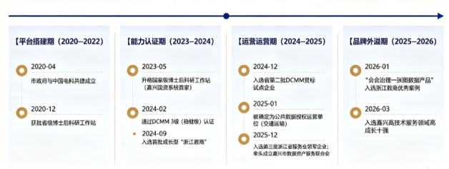
图 2-2嘉数公司关键发展节点（2020—2026）

产品体系与技术架构
嘉数公司产品体系的构建并非一蹴而就，而是紧密呼应了不同发展阶段所面临的核心问题。平台搭建期，嘉兴市数字化建设的首要痛点是各部门数据分散、系统割裂，缺乏统一的数字基础设施。为此，公司聚焦于基础平台的自研攻坚；进入能力认证期后，基础平台初步建成，重心转向行业应用的深度开发与场景落地；要素运营期，则进一步将平台能力与场景经验整合为数据运营服务能力。
    - 核心基础技术平台
公司自主研发的核心基础平台共三类，分别对应数据治理、物联感知、边缘计算三大数字城市基础能力，构成了公司业务开展的技术底座。三类平台的具体功能与应用方向如表2-1所示。三大平台的研发均始于平台搭建期（2020—2022年），其中星海大数据平台于2021年率先上线，率先支撑起全市数据归集与共享需求；星网物联平台与星云边缘计算平台随后完成开发部署。
表 2-1 嘉数公司核心自研基础平台功能表
平台名称 | 核心能力 | 典型应用场景
星海  大数据平台 | 数据归集、治理、共享、资产化管理 | 政务数据仓、  城市数据中台
星网  物联平台 | 多协议设备接入、全生命周期管控 | 城市感知网络、  终端统一管理
星云  边缘计算平台 | 前端 AI 部署、  实时视频分析、事件识别 | 智慧交通、  基层治理前端场景
在技术架构层面，AI与数字孪生融合技术是公司技术体系的关键组成部分，已广泛应用于智慧交通、市域治理等复杂场景。该技术架构自下而上划分为四层：物理实体与多源数据采集层、数据融合与处理中心、AI智能引擎与数字孪生模型层、业务应用与决策支持层。通过仿真数据与真实数据的双向交互，实现了对现实场景的数字化映射与智能推演。图2-3展示了该技术架构的逻辑关系。
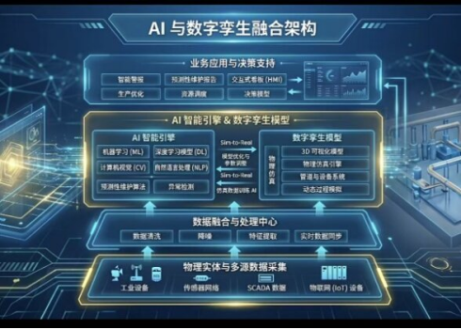
图 2-3 嘉数公司AI与数字孪生融合架构图
    - 垂直行业解决方案
基于上述基础平台与数字孪生能力，嘉数公司形成了覆盖城市核心领域的行业解决方案矩阵。这些行业应用的开发遵循了明确的阶段节奏：平台搭建期，以“社会治理”领域为突破口，率先上线“嘉兴社会治理一朵云”等治理类应用，解决基层治理信息不对称的痛点；能力认证期，伴随CMMI5级等研发管理能力的确认，公司加速向“智慧交通”“数字乡村”等领域拓展，“事故云快处”“种粮宝”等应用集中上线；要素运营期，公司进一步将技术能力向“智慧教育”“数字人社”等民生服务领域延伸，形成六大类垂直解决方案。所有方案均已在嘉兴市域内形成实际落地项目，服务于城市治理效能提升与公共服务优化，验证了技术体系在实际业务场景中的适用性与有效性。
表 2-2嘉数公司产品层汇总表
应用场景 | 核心产品 | 公共价值
智慧教育 | 招生一体化、研学管理平台 | 优化教育资源配置，推进服务均等化
智慧交通 | 事故云快处、交通违法AI识别 | 提升通行效率，重塑事故处理流程
社会治理 | 联合行政检查预警系统 | 构建执法闭环，提升治理精准度
数字乡村 | 粮食生产、数字化管理平台 | 保障粮食安全，助力乡村振兴
数字人社 | 灵活就业服务、人才服务系统 | 促进就业创业，优化人才环境
智慧园区 | 智慧后勤、安全隐患监测 | 提升园区管理效率，保障公共安全

资质认证与行业声誉
嘉数公司成立以来，其技术能力与服务水平持续获得外部权威机构的阶段性确认。资质认证之所以值得作为独立一节加以考察，原因在于它是少数不依赖企业自述、可由第三方核验的能力证据：认证机构的评审标准公开、评审过程外部化，其授予时点与所确认的能力维度因而可以作为观察企业能力演进的客观标尺。从各项关键资质与行业荣誉的获得时间来看，一条清晰的能力进阶轨迹与公司战略发展阶段的演进高度吻合，二者的对应关系并非事后拼接，而是可以逐年比对的。
2021至2022年，公司先后通过CS1级信息系统建设和服务能力认证、CMMI3级软件能力成熟度认证及ITSS运维能力成熟度三级认证，标志着公司在信息系统建设、软件开发规范和运维服务能力方面具备了承接大型城市数字化项目的基本工程资质，也印证了基础平台研发是在规范化的工程管理体系之上展开的；2023年，公司接连入选国家级博士后科研工作站、通过CMMI5级（国际最高等级）软件能力成熟度认证，其高层次人才平台建设与研发管理能力已达到行业领先水平，这一阶段的资质跃升恰好对应了行业应用集中开发对研发管理能力提出的更高要求；2024年，随着公司数据管理能力成熟度DCMM三级认证的获得与首批“成长型浙江数商”的入选，从数据治理与数据要素市场化两个维度确认了公司的核心能力转型，支撑了公司从“做项目”向“运营数据”的战略升级；2025年，公司参与编制的国家标准《智慧城市城市智能中枢参考架构》（GB/T 45402-2025）正式发布，其实践经验开始向行业规范转化。参与国家标准的制定，意味着一家企业的技术路线和实践经验获得了行业层面的认可，这正是品牌外溢期最核心的标志。上述认证与荣誉并非孤立的事件性罗列，而是一条逐层递进的外部确认链条，印证了公司从“项目建设能力”到“数据运营能力”再到“行业话语能力”的持续跃迁。表2-3汇总了各项关键认证对应的战略阶段与能力含义。
表 2-3资质 - 阶段对应表
战略阶段 | 关键资质/荣誉 | 获得时间 | 确认的能力维度
平台搭建期 | CS1级认证、CMMI3级、ITSS三级 | 2021-2022年 | 工程实施与  规范开发能力
能力认证期 | 国家级博士后科研工作站、CS2级认证、CMMI5级 | 2023年 | 研发管理与高层次人才平台能力
要素运营期 | DCMM三级、  “成长型浙江数商” | 2024年 | 数据治理与  要素运营能力
品牌外溢期 | 国家标准  GB/T 45402-2025发布 | 2025-2026年 | 行业话语权与  标准输出能力
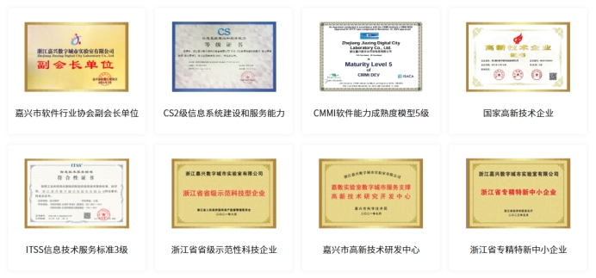
图 2-4嘉数公司主要资质与荣誉一览

能力进阶的量化刻画
前述发展阶段与资质演进如以定性叙述呈现，读者难以判断“能力逐层跃升”究竟是回溯性的叙事建构，还是有客观痕迹可循的事实过程。为此，本节以稿件已披露的时点数据为基础作一简要量化刻画。需先行说明的是，本案例不存在抽样数据，全部数值均取自企业自述与公开资料，下述测算仅为描述性刻画，不承担统计推断功能。
就人力资本积累而言，公司员工规模由成立初期的约20人扩充至2021年的约50人，至调研时点稳定在120人，两个阶段的增幅分别为150%与140%，累计增至成立初期的6倍；研发技术人员占比超过六成，按下界估算约72人。值得注意的是，规模扩张与结构优化是同步发生的：研发人员占比在总量扩张六倍的同时未被稀释，说明扩张并非以行政与支持岗位的膨胀为代价，而是围绕技术能力这一核心约束展开的定向补强。
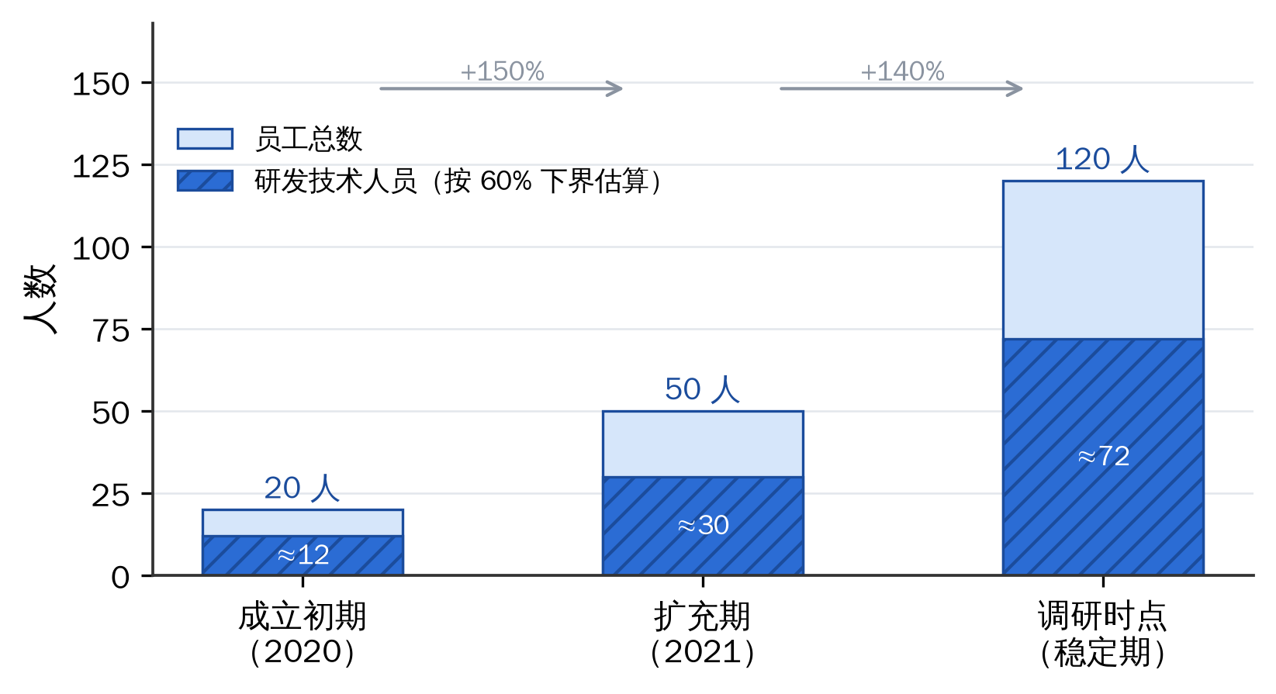
图 2-5 嘉数公司员工规模与研发人员结构演进图
注：研发技术人员数量按稿件所述“超过60%”的下界估算，属保守口径。
就外部能力确认而言，公司资质由2022年的3项累计至2025年的9项，当期新增数呈3、3、2、1的递减态势。这一递减并不意味着能力建设放缓，恰恰相反，它反映了资质获取由“数量补齐”向“层级跃升”的转变——2022年的三项资质集中于工程实施与规范开发，属承接项目的准入门槛；而2025年虽仅新增一项，却是参与国家标准编制，其含金量与前者不在同一量级。资质确认的能力维度沿“工程实施—研发管理—数据治理—标准输出”依次推进，与公司“平台搭建—能力认证—要素运营—品牌外溢”的四阶段划分严格对应，构成对阶段划分并非事后追认的外部佐证。
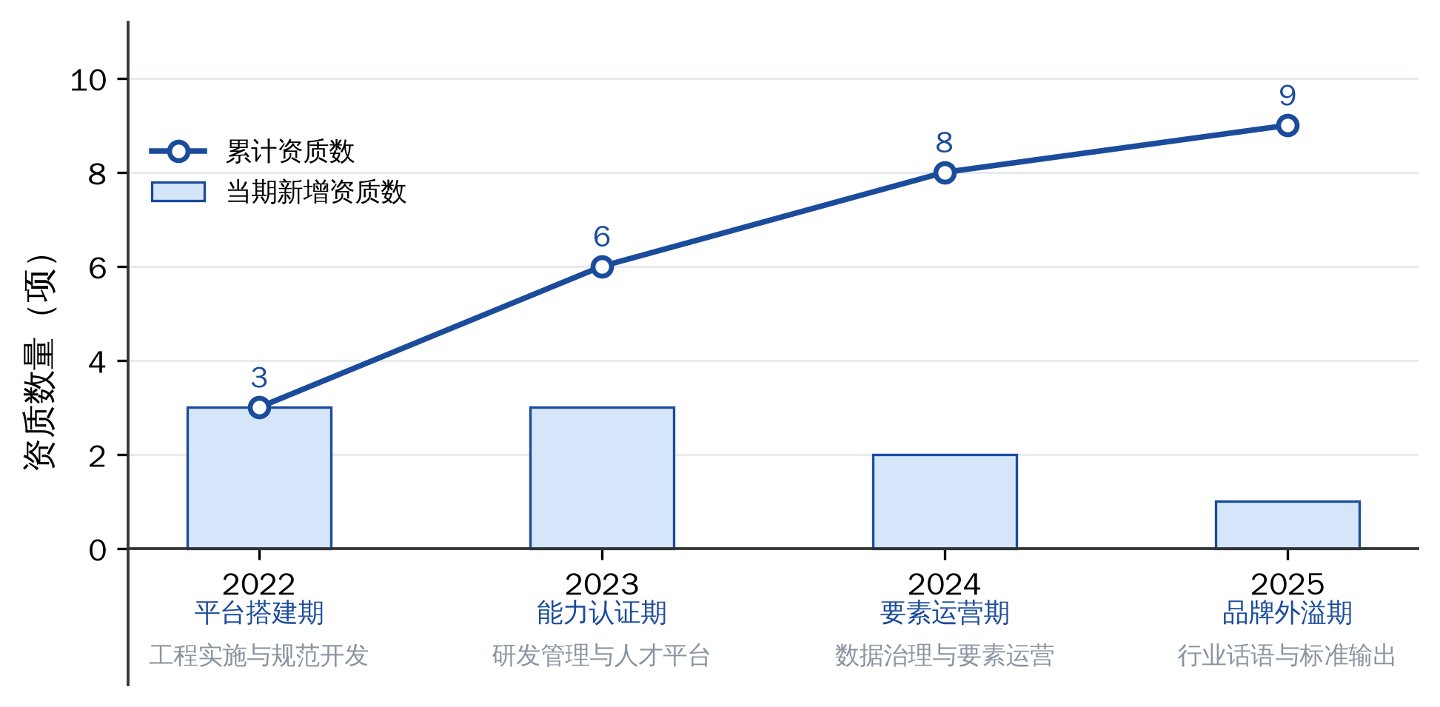
图 2-6 外部资质认证的累计进阶与能力维度跃迁图
最后需就数据口径作出说明。稿件在不同章节对两项指标存在不一致表述：知识产权存量一处记为发明专利25项、软件著作权35项，另一处记为累计专利44项、软著98项；高层次人才一处记为累计引进硕博50余人，另一处记为博士后11人、硕博占比30%（按120人计约36人）。二者差异难以由统计时点单独解释，可能源于“累计申请”与“累计授权”、“累计引进”与“在职存量”的口径差别。在企业确认前，本文对上述两项指标仅作定性引用，不纳入量化测算，相关待核实事项汇总于表2-4。
表 2-4 关键指标口径差异与待核实事项表
指标 | 表述一 | 表述二 | 处理方式
知识产权存量 | 发明专利25项、软著35项（第三章） | 累计专利44项、软著98项（第五章） | 暂不纳入量化测算，待企业确认口径
高层次人才规模 | 累计引进硕博50余人（第三章） | 博士后11人、硕博占比30%（第五章） | 疑为累计引进与在职存量之别，待确认
员工规模 | 成立初约20人、2021年约50人、调研时点120人 | — | 三处时点表述一致，可用于测算
研发人员占比 | 超过60% | — | 按下界60%保守估算
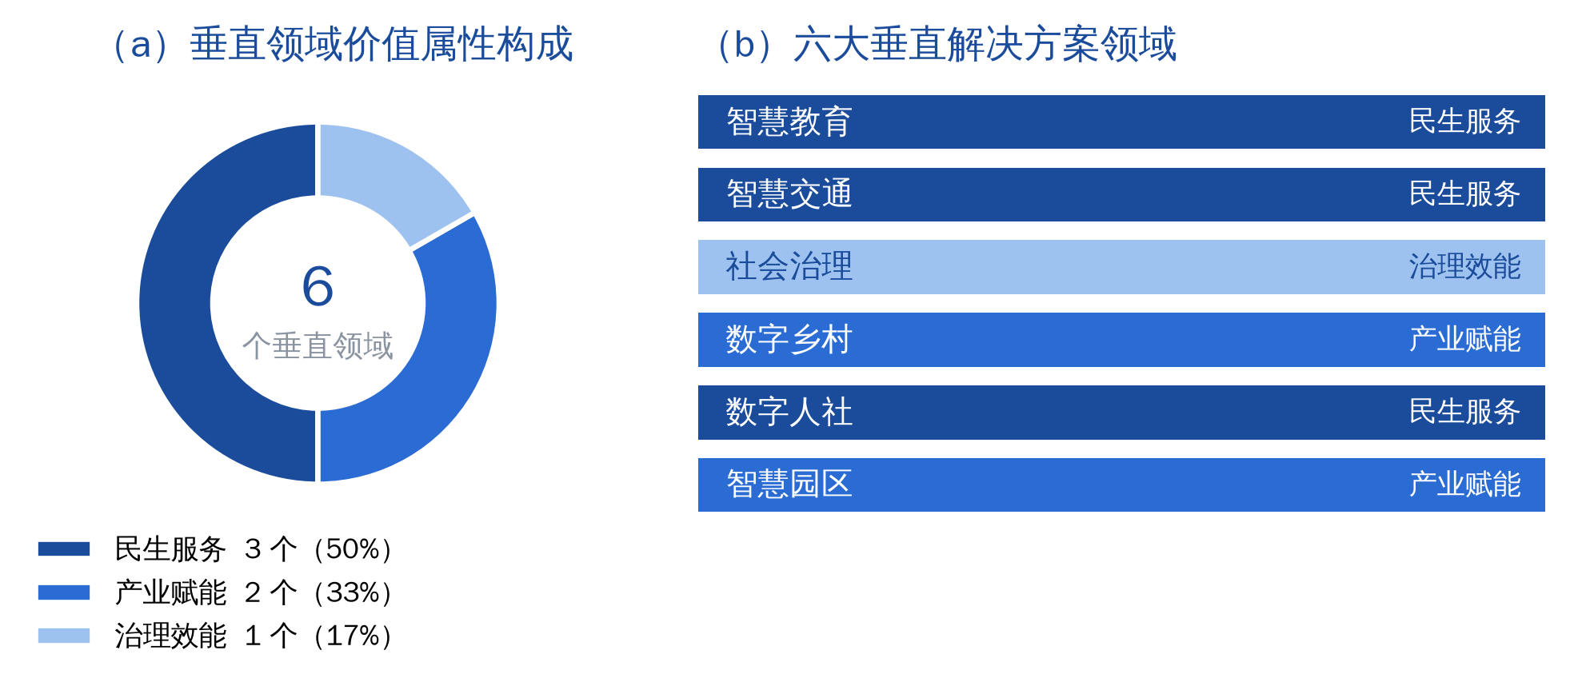
图 2-7 垂直解决方案的领域构成与价值属性分布图
就业务结构而言，六大垂直解决方案按其主要价值指向可分为民生服务、产业赋能与治理效能三类，其中民生服务类三个、产业赋能类两个、治理效能类一个，民生服务类占比50%。这一比例与稿件另处依12个数字化产品统计所得的“民生类占比50%”相互吻合，两组独立口径得出同一结论，构成业务重心确实偏向民生服务的双重佐证。对于一家国有控股的政策驱动型企业而言，业务结构中民生服务占据半数，本身即是其公共属性在资源配置层面的直接体现。

案例主体——“授权·赋能·增值”三维联动的公共价值创造路径
第二章确立了嘉数公司作为研究对象的典型性与可研究性，本章转入实践层面，回答该企业究竟做了什么、做到何种程度。本章的呈现并非事迹罗列，而是以战略三角的三个维度为骨架展开：授权部分回答企业凭何取得建设资格与资源，赋能部分回答政策资源经由何种组织装置转化为可交付的数字化服务，增值部分回答这些服务最终产出了何种可观测的公共价值，末节则提炼“嘉数路径”的整体形态。三部分之间存在严格的前后依存关系，缺少任一环节，价值创造链条即告中断。为便于把握授权来源的层次与效力，先以表 3-1 汇总三类授权的具体载体及其所解决的核心约束。
表 3-1 嘉数公司三重授权来源与效力对照表
授权类型 | 具体载体 | 所授予的权限或资源 | 解决的核心约束
政策授权 | 国家“十四五”重点研发专项、科技部百城百园、工信部智慧城市试点、省级数字化改革部署 | 先行先试豁免空间、跨部门数据协调资格 | 创新缺乏制度依据与试错空间
出资授权 | 嘉兴市政府平台公司与中国电科联合出资五亿元组建，国有控股 | 资本金、央企底层技术体系、政务准入资质 | 中小城市资金与高端技术储备不足
行政授权 | 数字城市试点唯一市场化运营主体身份 | 全市域政务数据统筹归集权、城市大脑建设运维权 | 部门数据壁垒与业务孤岛
协同授权 | 北京理工大学长三角研究院共建市级A类数据要素运营重点实验室、省级博士后工作站 | 算法攻关能力、高端人才通道、标准编制资格 | 本土科研与人才供给薄弱

政策锚定·政企共建：公共价值创造的“授权”之基
授权环境是地方国企开展公共价值创造的前置条件，核心解决 “企业凭什么开展数字城市建设、从何处获取资源与合法身份” 的核心问题。嘉数公司以政策锚定锁定制度授权，以政企共建夯实资源授权，以多元产学研协同拓展协同授权，三重支撑共同筑牢公共价值创造的合法性根基。
    - 政策锚定：对接国家战略，获取先行先试制度授权
数字中国与新型智慧城市建设已上升为国家战略，“十四五”规划将数字化发展独立设篇，嘉兴亦被列入全国数字城市试点，享有改革先行先试的制度红利。嘉数公司的做法是把企业使命与国家试点任务直接绑定，沿国家、省、市三个层级逐级承接授权。在国家层级，企业牵头承担国家“十四五”数字领域重点研发专项，并入选科技部“百城百园”与工信部智慧城市试点，依托国家级项目背书取得跨部门数据协调资格与数字化创新的容错空间；在省级层级，企业紧跟浙江省城市大脑建设、数据要素市场化与数字治理等改革部署，承接省级数商创新与数字治理试点项目，获得专项资金与配套政策支撑；在市级层级，企业作为嘉兴数字城市试点唯一的市场化运营主体，由政府将城市大脑建设、公共数据归集、基层数字治理与智慧民生场景开发等核心任务统一交由其统筹，并授予全市域政务数据的统筹权限。
三个层级的授权并非简单叠加，而是各自解决不同性质的约束。国家级试点资质提供的是创新行为的合法性依据，使企业得以突破常规政务信息化建设在流程与场景上的既有边界；省级部署提供的是资金与政策配套，降低了长周期投入的财务压力；市级行政授权提供的则是数据与场景的实际可及性，没有这一层，前两层授权仍无法落到具体业务。三者叠加使嘉数具备了普通民营科技企业不具备的制度合法性，大幅压降了跨部门协同的沟通成本与数字化创新的试错成本，这正是后续运营能力得以搭建的前提。
    - 政企共建：双主体出资，构建资金与技术双重资源授权
2020 年，嘉兴市政府联合中国电子科技集团共同出资五亿元组建嘉数公司，国有控股的股权架构构成了企业最核心的资源授权来源。这一架构的实质，是让政府的公共需求与央企的技术资源在同一法人主体内部实现双向供给，从而避免了纯政府主导下技术能力不足、或纯市场主导下公共使命缺位的两难。就政府一侧而言，其出资带来的并不只是资本金：政府统筹开放全市机关、街道、医院、学校、交通等公共落地场景，协调各部门将业务数据归集至企业的公共数据平台，并在税收、科研补贴、项目采购与产业用地等方面给予配套支持，为企业的产品研发与验证提供了充足且真实的应用场域。就央企一侧而言，中国电科在大数据、物联网、人工智能与信创安全领域的技术储备，为城市大脑、数据安全体系与政务大模型提供了底层技术支撑，精准补齐了中小城市本土数字产业在高端技术上的短板。资本、场景与技术三类要素由此在同一主体内完成配置，这是单一出资方难以达成的组合。
    - 产学研协同：多元主体合作，拓宽协同授权边界
政企双主体的资源组合虽已相当完整，但在基础算法研究与高端人才供给上仍存在局限，嘉数因此进一步搭建产学研合作网络，将高校与科研院所纳入授权来源。企业与北京理工大学长三角研究院合作建成嘉兴首家市级 A 类数据要素运营重点实验室，形成集技术攻关、数据研究、人才培育与标准编制于一体的创新试验载体；同时运营浙江省博士后工作站与市级高新技术研发中心，联动本地高校及细分领域科技企业开展联合课题攻关。三类主体的分工建立在能力禀赋的互补之上：高校承担算法攻关、理论研究与高端人才输送，重点实验室为企业开展数据要素合规流转与数据资产价值测算提供受保护的试验空间，合作科技企业则补齐各类细分应用场景的落地能力。这一网络的意义不止于资源补充，更在于它把企业的授权来源由行政序列扩展至学术与市场序列——重点实验室与博士后工作站本身即是可被外部识别的能力凭证，其存在反过来强化了企业在政策序列中的议价地位。

平台筑基・要素聚合：公共价值创造的“赋能”之擎
运营能力是连接授权环境与公共价值产出的核心中介，决定企业能否把政策、资金、场景等授权资源转化为实体化的数字服务成果。对中小城市而言，这一环节的难度往往高于取得授权本身：政策文件可以一次性下达，场景可以一次性开放，但把它们转化为稳定可交付的系统与服务，需要长期的技术积累、数据治理与人才储备，任一要素缺位都会使授权停留在纸面。嘉数公司的做法是以统一数字平台为底座，围绕技术、数据、人才三类要素同步建设，并使三者在同一运营架构下相互支撑：技术平台为数据归集与人才施展提供工具，数据资源为技术迭代与模型训练提供原料，人才队伍则决定前两者能否持续升级。本节依次呈现三类要素的建设路径及其耦合方式。
    - 技术筑基：搭建城市数字底座，打造可复用AI政务解决方案
技术能力的建设围绕城市新基建与城市大脑展开，形成了一条自底层设施向上层应用逐级延伸的完整链条。最底层是全域统一的城市大脑技术中台：企业统筹建设全市算力、网络与安全数字新基建，并将统一身份认证、地理信息、视频融合、安全防护等通用模块整合其中，避免各区县、各部门重复建设，实现技术资源的集约共享，为全市智慧场景提供共同底座。中层是“AI＋政务”标准化行业大模型：企业依托数据要素实验室的算力资源，自主研发适配基层治理与政务服务的专用大模型，并率先落地智慧政法与智慧教育两大标杆场景，将智能文本分析、风险自动研判与预警识别嵌入具体业务流程，进而把单点应用沉淀为模块化、可复制的行业解决方案。
与上述两层并行的是贯穿全流程的数据安全与信创防护体系。企业结合中国电科的信创技术优势，搭建了城市数据分级分类、脱敏加密与访问审计的全流程管控工具，保障政务与民生敏感数据的合规使用。值得注意的是，安全体系在此并非附加的合规成本，而是数据得以跨部门归集与流通的前置条件——若无可验证的安全管控，各部门交出数据的意愿将显著下降，前述中台与大模型也就失去了运行所需的数据供给。三层技术能力由此构成相互支撑的整体，而非彼此独立的产品线。
    - 数据聚能：归集全域公共数据，推进数据治理与资产化运营
依托政府授予的数据统筹权限，企业搭建市级公共数据平台，完成了从归集、治理到流通的全链路建设。归集环节，企业建成市级公共数据资源池，整合政务、交通、教育、医疗、网格治理与应急管理等多领域数据，破除长期存在的部门数据孤岛，并在此基础上打造出标志性数据产品“社会治理一张图”，汇聚人口、房屋、事件等要素信息，实现基层治理的全域可视化。治理环节，企业牵头编制数字治理与数据要素流通相关团体标准，统一全市数据采集、清洗、标注与共享规则，提升公共数据的互通性与整体质量。流通环节，企业在保障隐私与数据安全的前提下，依托市级 A 类数据要素实验室开展数据价值评估与合规数据产品的市场化试点，探索政务数据赋能民生与产业发展的可持续模式。
三个环节的排列顺序具有内在必然性。归集解决数据“有没有”的问题，治理解决数据“能不能用”的问题，流通则解决数据“能否产生价值”的问题，前者不完成，后者便无从谈起。这也解释了企业何以能够在要素运营期实现从“做项目”向“运营数据”的战略跃升：支撑这一跃升的并非某项单一技术突破，而是前期归集与治理所积累的、难以被后来者短期复制的数据资产存量与规则话语权。
    - 人才汇智：搭建科创引育体系，沉淀长效创新智力支撑
技术平台与数据要素的长期迭代依赖稳定的高端人才队伍，嘉数因此依托自有科创平台建立了系统化的人才引育机制。在引进端，企业以省级博士后工作站与市级数据要素重点实验室为载体，累计引进硕博层次高端人才五十余人，覆盖人工智能、大数据、数据法学、城市治理与网络安全等核心专业方向。这一引才路径的关键在于载体本身的稀缺性：对高层次人才而言，中小城市的区位吸引力有限，真正构成吸引条件的是可供开展前沿研究的平台与课题，而博士后工作站与重点实验室恰恰提供了这类难以被薪酬直接替代的发展空间。
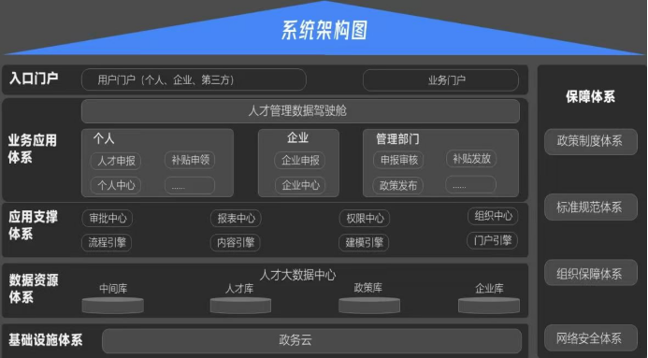
图 3-1 高层次人次服务平台
在培育端，企业与北京理工大学长三角研究院及本地高校开展联合课题与实习实训合作，定向培养适配数字城市建设的交叉型技术人才，使人才供给由外部引进的单一渠道转为引育并举。在成果固化端，企业持续开展技术研发创新，累计申请发明专利与登记软件著作权，将人才的个体智力转化为归属于组织、可复用于后续项目的技术资产。三个环节构成闭环：引进解决存量不足，培育解决增量接续，成果固化则解决人才流动可能带来的能力流失，使运营能力不至于因个别关键人员的去留而出现断层。需要说明的是，稿件在知识产权与高层次人才规模两项指标上存在前后不一致的表述，本文已在第二章表 2-4 中列出待核实事项，此处仅作定性引用。

治理提效・民生普惠：公共价值创造的 “增值” 之果
公共价值是整套路径的最终产出，也是检验前两个环节成效的评价标尺。授权是否恰当、赋能是否有效，最终都要以公众可感知、政府可考核、同行可参照的成果来回答，否则投入再多也只是自我循环。嘉数公司将由技术、数据、人才构成的运营赋能能力落地到各类城市场景，产出治理效能、民生福利与示范辐射三类成果：治理提效面向政府端，回应的是行政运行成本与响应速度；民生普惠面向居民端，回应的是高频事项的办事体验；示范外溢面向行业端，回应的是经验能否被复制。三类成果的受益主体不同、计量方式各异，但共同构成对公共价值这一抽象概念的可操作分解，本节依次予以呈现。
    - 治理提效：数字化再造政务流程，压缩行政运行成本
治理提效集中体现于“社会治理一张图”与智慧政法 AI 大模型对政府治理模式的重塑，并在三个层面产生了可量化或可观察的效果。在业务处理时长上，传统人工梳理矛盾纠纷特征需三个工作日，AI 自动提取仅需三十分钟；纠纷风险的人工综合研判原需六小时，大模型多维数据研判缩短至四十分钟，风险预警的准确率与处置的及时性同步提升，基层人员的重复性工作负担大幅减轻。在流程闭环上，“社会治理一张图”整合城市人、地、事、物、组织等要素，使网格员上报、部门处置与结果反馈全程线上流转，跨部门沟通成本显著下降，基层隐患的响应与处置速度随之提高。
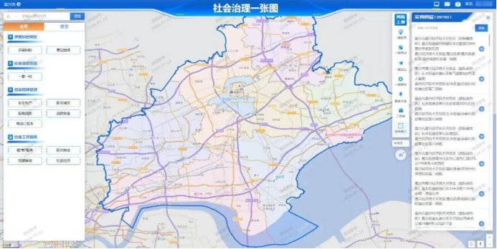
图 3-2社会治理一张图
在协同调度层面，城市大脑打通交通、气象、安防、消防等领域的实时数据，实现突发事件的自动预警与多部门联动调度，把原本依赖逐级上报与电话协调的应急响应转为基于统一态势的同步处置，城市精细化管理水平随之提升。三个层面的改造存在清晰的递进关系：业务处理时长的压缩改善的是单个环节的效率，流程线上闭环改善的是环节之间的衔接，而跨领域协同调度改善的则是部门之间的组织边界。换言之，数字化对治理的作用并不止于替代人力，更在于重构了治理活动的组织方式，这一点在下文的量化刻画中可以得到更清楚的呈现。
上述治理场景的成效可作进一步的量化刻画。以工作日折合八小时计，矛盾纠纷特征提炼环节的单次时耗由三个工作日（1440分钟）压缩至30分钟，压缩率97.9%，相当于处理效率提升48倍；纠纷风险综合研判环节由6小时（360分钟）压缩至40分钟，压缩率88.9%，效率提升9倍。两环节平均时耗压缩93.4%。
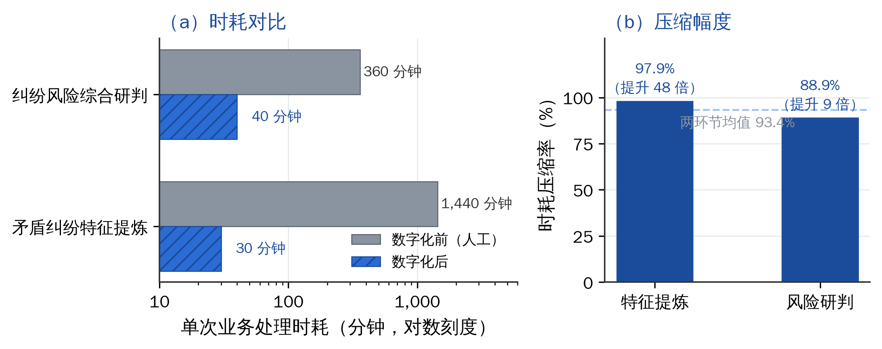
图 3-3 智慧政法关键业务环节的时耗压缩与效率提升
注：工作日按八小时折算；（a）横轴为对数刻度；数据源自案例调研，为单次业务处理时耗。
两个环节的压缩幅度存在显著落差，这一落差本身具有解释价值。特征提炼属于规则明确、可完全代码化的结构性任务，人工投入主要消耗于文本翻检等机械劳动，因而自动化替代的边际收益极高；风险研判则需综合多源信息并作出价值判断，算法只能压缩信息汇集与初筛环节，最终裁量仍依赖人工，压缩空间因而受限。由此可以看出，数字化对治理效率的改造并非均质推进，其成效梯度取决于业务环节的可编码程度。这一判断提示同类城市在场景选择上应优先切入高可编码性环节，以较小投入换取较大成效，而非追求全流程的一次性替代。
    - 民生普惠：覆盖高频生活场景，提升市民获得感
民生普惠是将数字化能力延伸至群众日常服务场景的结果，落地领域覆盖教育、交通、医疗与政务四类高频事项。在智慧教育领域，企业建设了教育综合服务平台与研学旅行平台两类产品。前者搭建“教育网格”组织架构，绘制全市教育网格地图，通过汇聚全域教育系统的师生校基础数据与应用数据并集成各类主题应用，实现校园信息的统一归集与教育资源的统筹调配；后者建立研学基地库，支持按研学基地、研学课程、研学线路或旅行社方式申报研学活动，业务全流程线上流转，学校师生线上提交活动申请、线下组织实施，既简化了审批环节，也为研学活动的安全监管留下了完整记录。
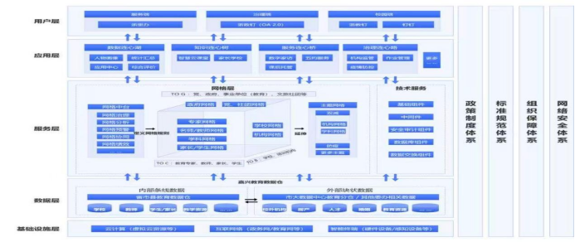
图 3-4教育综合服务平台
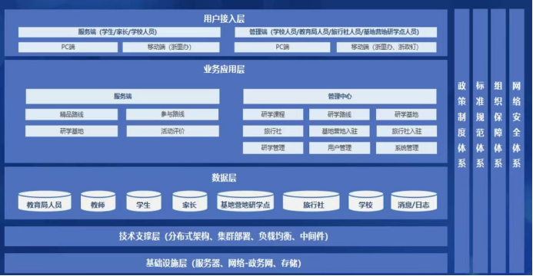
图 3-5 研学旅行平台
在智慧交通领域，企业同样形成了面向个体与面向行业的两类产品。轻微事故云快处针对道路上发生的人未伤、车能动的交通事故，向驾驶员提供事故云处理服务，通过短信 H5 链接与微信小程序等方式实现一键报警，并全面汇集公安交警的事故处理资源，使原本需要现场等待处置的轻微事故转为线上快速处理，既缩短了当事人的滞留时间，也降低了事故现场对道路通行效率的影响。道路安全警企共治服务平台则聚焦城市道路运输的风险隐患，在分析管理需求的基础上推动警企协同，以数字化手段开展重点车辆的闭环管理，推动建立道路运输安全的风险防控机制，实现由事后处置向事前预防的重心前移。
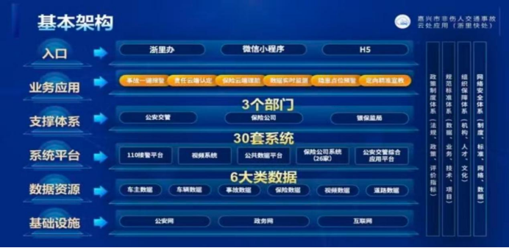
图 3-6 轻微事故云快处
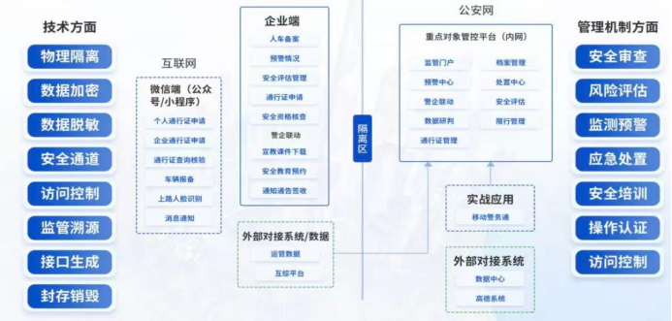
图 3-7 道路安全警企共治服务平台
在智慧医疗领域，企业融合新型物联网与通信技术并结合现代医学理念，构建了以电子健康档案为中心的区域医疗信息平台，将各医院之间的业务流程加以整合，缩短病患就诊流程、缩减重复检查环节，真正落实以病人为中心的服务理念。在便民政务领域，企业围绕政务服务平台的频道建设要求，支撑各地有序开展平台的建设与运营，协助各部门完成新服务在本地政务服务平台的上架，并完成频道内容的搭建与更新，实现高频民生事项的集中办理。四类民生场景虽然分属不同主管部门，但共享同一套数据底座与技术中台，这使得单个场景的建设成本随场景数量增加而递减，也是中小城市得以在有限财政条件下实现多领域覆盖的关键所在。
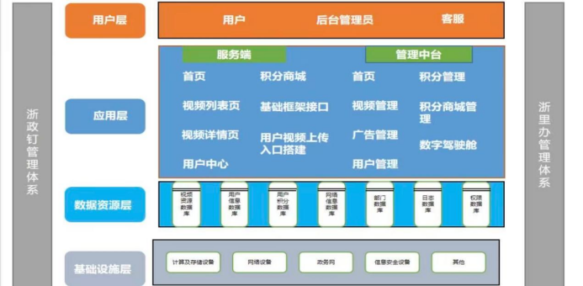
图 3-8 政务服务平台
上述各类民生数字化项目均不以商业盈利为目标，其核心产出是普惠型的社会公共价值，直接体现为群众办事便利度与满意度的提升。这一取向与企业的国有控股属性直接相关：民生场景普遍具有投入大、周期长、直接收益低的特征，纯市场主体缺乏进入动力，而政策驱动型国企恰恰能够以公共使命为依据承接这类项目，并通过其他业务的收益加以平衡。从资源配置看，六大垂直解决方案中民生服务类占据半数，这一结构本身即是公共属性在业务层面的直接投射。治理提效与民生普惠共同构成公共价值的内向产出，而下文的示范增值则指向其外向溢出。
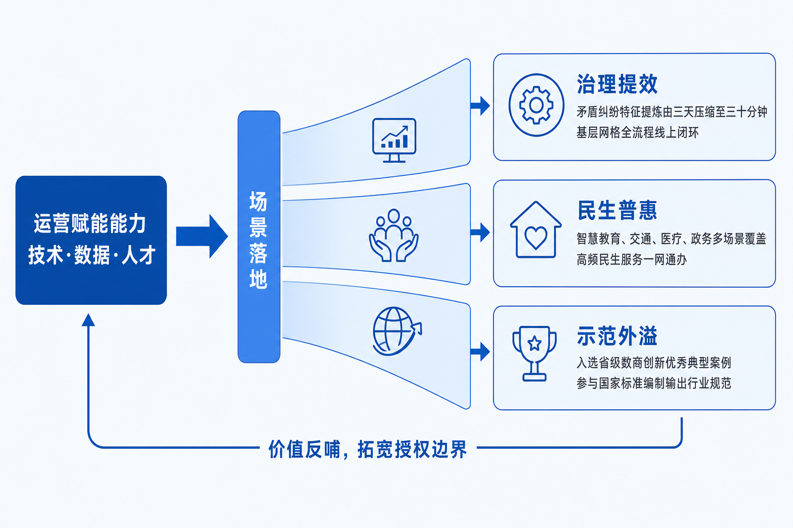
图 3-9 运营赋能能力向公共价值的转化结构图
表 3-2 公共价值三维产出的可观测成效汇总表
价值维度 | 载体与场景 | 可观测成效 | 受益主体
治理提效 | 智慧政法AI大模型、“社会治理一张图”、城市大脑 | 特征提炼时耗压缩97.9%、风险研判压缩88.9%；基层网格全流程线上闭环 | 政府与基层治理主体
民生普惠 | 智慧教育、智慧交通、智慧医疗、便民政务平台 | 高中一体化招生覆盖3万余名考生；轻微事故云快处一键报警 | 城乡居民
要素增值 | 市级A类数据要素运营重点实验室、公共数据平台 | 助力嘉兴公交取得首张数据资源持有权证书并获1500万元贷款 | 市属国企与产业主体
示范外溢 | “社会治理一张图”、三维运营框架、国家标准编制 | 入选2025年浙江省数商创新优秀典型案例；参与GB/T 45402-2025编制 | 同类城市与行业
    - 示范增值：打造可复制 “嘉兴样本”，形成跨区域外溢价值
经过落地验证的数字化实践进一步形成标准化样板，产生向外辐射的示范增值效应，公共价值的边界由此从市域扩展至更大范围。在产品层面，企业核心数据应用产品“社会治理一张图”凭借全域数据融合与基层治理提效的突出成效，入选 2025 年浙江省数商创新优秀典型案例，成为全省基层数字治理的参照样板。在模式层面，企业完整构建的“政策授权＋平台赋能＋价值增值”三维运营框架、轻量化的“AI＋政务”行业解决方案，以及数据要素实验室的合规运营机制，已整体沉淀为可向全国同类中小城市推广复用的建设经验，有效降低了后来者的重复摸索成本。在规范层面，企业先后获评国家高新技术企业与浙江省数字化示范性科技企业，持续承接国家级与省级数字化改革试点任务，并将其在数据要素流通、城市大脑运营与基层数字治理领域积累的实践经验转化为行业标准的组成部分。三个层面构成由具体到抽象的递进：产品证明成效，模式提供方案，标准则确立话语权。

政策驱动型国企可持续创造公共价值的“嘉数路径”
综合授权、赋能、增值三个维度的实践举措，可以提炼出一条自我强化、动态均衡的三角闭环路径，其内部包含四层传导逻辑。第一层是正向传导的起点：国家试点政策、政企合资出资与产学研协同网络共同构建起完整的授权环境，为企业提供合法建设身份、专项资金、全域场景数据与科研试验权限；缺少稳定授权，中小城市国有平台既无从取得建设资质，也难以获得跨部门数据协调的行政支撑。第二层是中间转化：企业依托城市数字底座、公共数据平台与高端科创人才构建综合运营能力，把抽象的政策资质、资金与场景资源转化为可落地的数字系统、数据产品与 AI 解决方案；授权仅代表资格，唯有经此转化才可能形成实际产出，赋能因而是整条路径的核心转化枢纽。
第三层是价值产出：运营赋能能力下沉至治理与民生场景，产出治理提效、民生普惠与示范样板三类公共价值成果，兑现数字城市服务城市现代化、惠及普通群众的根本目标，这既是路径的落脚点，也是地方国企履行公共使命的直观体现。第四层则是反向循环：优质的公共价值产出会形成多重正向反馈——治理效能提升与群众满意度提高，巩固地方政府持续的政策与资金支持；省级乃至国家级优秀案例、科创资质与标准编制成果，强化企业在更大范围内的议价能力与合作机会。由此可见，“授权—赋能—增值”并非单向线性流程，而是动态均衡、循环互促的三角闭环结构。该路径适配中小城市的资源禀赋，区别于超大城市重资本、独立建设的模式，其可持续性来自循环本身而非外部的一次性投入。
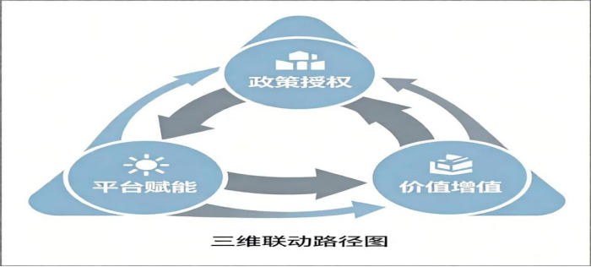
图 3-10三维联动路径

本章小结
本章沿授权、赋能、增值三个维度完整呈现了嘉数公司的公共价值创造实践。在授权维度，政策、出资、行政与协同四类授权叠加，构成了普通市场主体难以复制的制度身份；在赋能维度，城市大脑技术底座、全域公共数据平台与科创人才体系三者耦合，形成了将政策资源转化为可交付服务的组织装置；在增值维度，治理提效、民生普惠、要素增值与示范外溢四类成果，兑现了数字城市建设服务城市现代化与惠及普通居民的根本目标。
更值得关注的是三个维度之间的关系形态。若仅将三者理解为并列的成绩清单，则本案例与一般的数字化建设总结无异；本章材料所显示的，是三者之间存在明确的前后依存与反向回流：没有政策与行政授权，全域数据归集在制度上即不可行；没有平台与人才的持续投入，授权只能停留于纸面资格；而治理与民生成效一旦形成可验证的外部确认，又会转化为新一轮的政策支持与授权扩容——2025年获批公共数据授权运营单位，正是这一回流的直接结果。这一关系形态构成第四章机理解析的经验起点：本章回答“做了什么”，第四章将回答“何以有效”。

案例分析——战略三角模型下“授权·赋能·增值”价值创造路径的机理解析
第三章呈现的实践事实，尚需理论透视方能辨明其中哪些安排属于情境依赖的偶然选择，哪些安排触及公共组织价值创造的一般规律。本章以马克·穆尔的公共价值理论及其战略三角模型为分析框架，对“授权·赋能·增值”三维联动路径逐层解构。战略三角主张，公共价值的持续创造须同时具备合法性与外部支持、实现目标的运营能力、可界定的公共价值产出三项条件，且三者必须相互支撑而非彼此挤占。本章即以此三项条件为判据比对案例证据，回答两个递进的问题：嘉数公司的实践在多大程度上满足上述理论条件，这些实践又在何种意义上修正或拓展了该模型的原有边界。
需先行明确检验的判据。战略三角模型主张，公共价值的持续创造须同时具备三项条件：其一，组织拥有合法性与外部支持，即授权环境；其二，组织具备实现既定目标的运营能力；其三，组织能够界定并产出可被公众识别的公共价值。三项条件缺一不可，且必须相互支撑而非彼此挤占。本章即以此三项条件为判据逐一比对案例证据，对应关系如表4-1与图4-1所示。
表 4-1 战略三角模型理论要求与嘉数实践的符合性检验表
理论要求 | 判定依据 | 案例证据 | 符合性判定
具备合法性与外部支持 | 组织行为有制度依据，且获得多元主体持续支持 | 国家与省级试点资质、政企合资国有控股、产学研共建重点实验室 | 符合
具备实现目标的运营能力 | 能将外部资源转化为可交付的服务成果 | 城市大脑技术中台、市级公共数据平台、120人团队且研发占比超六成 | 符合
能界定并产出公共价值 | 价值可被识别、可被计量、可被受益者感知 | 治理时耗平均压缩93.4%、民生场景多领域覆盖、入选省级典型案例 | 符合
三者相互支撑而非挤占 | 公共使命与市场化运营不构成此消彼长关系 | 民生服务类业务占比50%，同时市场业务辐射多省 | 符合，且呈互补
价值产出反哺授权 | 模型原未明确要求，属本案例呈现的增量特征 | 2025年获批公共数据授权运营单位，授权边界随价值产出扩容 | 超出原模型设定
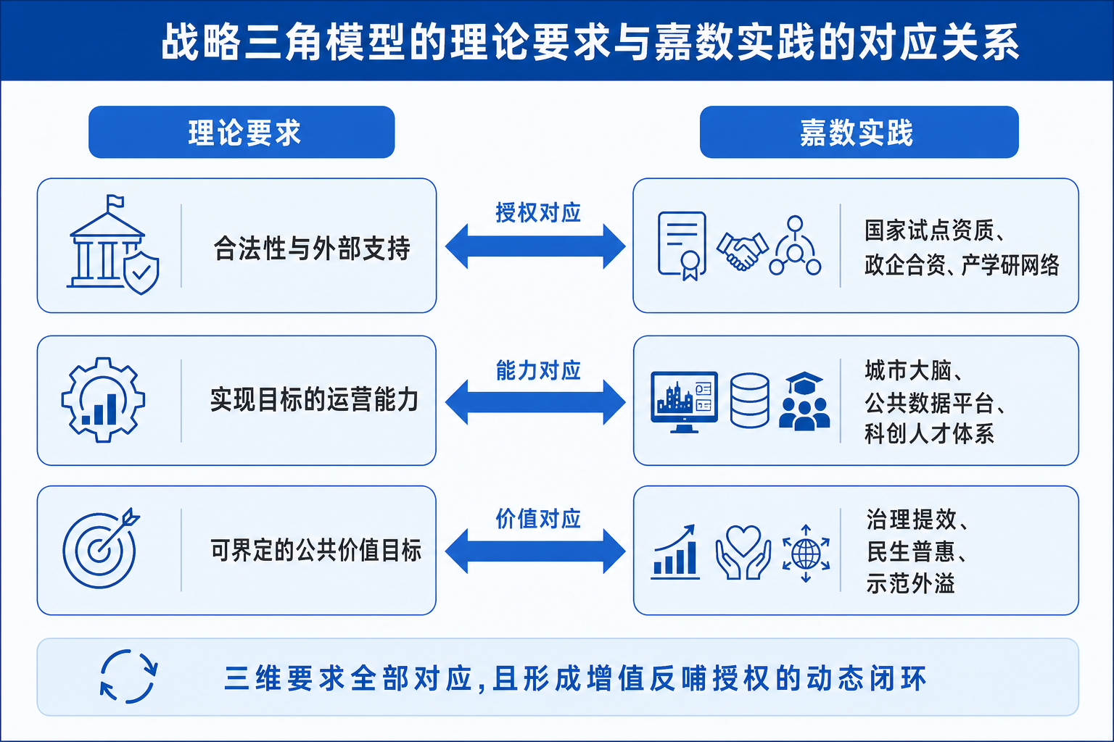
图 4-1 战略三角模型理论要求与嘉数实践的对应关系图

授权机理：多层级合法支撑，筑牢公共价值创造前置根基
马克·穆尔战略三角理论明确指出，授权环境（合法性与外部支持）是所有公共属性组织开展公共服务、实施公共治理、创造公共价值的逻辑起点与前置基础。对于承担数字化公共职能、承接政府试点任务、参与城市治理的特殊地方国企而言，其区别于完全市场化企业的核心特征，在于其所有建设行为、运营活动、创新探索都必须建立在制度合法、身份合规、资源认可的基础之上，只有获得国家政策、地方政府、行业主体的多重授权与多元支撑，才能拥有数字化创新的试错空间与落地条件。这一核心理论逻辑，与嘉数公司多年来坚持的“政策锚定、政企共建、产学研协同”三维授权实践高度契合、完全适配。相较于传统数字化建设主体单一、授权碎片化、资源支撑薄弱的发展困境，嘉数通过国家顶层政策制度赋权、政企合资架构主体赋权、产学研跨界协同资源赋权的三重叠加，构建起多层次、全方位、立体化的合法授权支撑体系，从根源上解决了地方数字化建设中普遍存在的“主体身份模糊、政策依据不足、技术资源匮乏、创新空间受限”等核心痛点，为后续运营能力搭建、数字化场景落地、公共价值持续产出筑牢不可或缺的前置根基。
在制度层面国家顶层战略布局与试点政策体系，为嘉数的数字化创新实践赋予了坚实的法定合规性与政策豁免空间。近年来，数字中国建设上升为国家核心战略，新型智慧城市、数字治理体系建设、数据要素市场化改革等内容被纳入国家长期发展规划，《“十四五”数字经济发展规划》单独设立数字化发展专属篇章，明确提出推进市域数字化改革、培育数字城市试点、深化公共数据资源开发利用的核心任务。在此国家级战略布局下，嘉兴市被列为全国数字城市重点试点城市、数字化改革先行示范区，为市域范围内数字化建设、数据要素探索、智慧治理创新提供了顶层政策依据与改革窗口期。依托嘉兴市域试点身份，嘉数主动对接国家战略布局，积极承接国家“十四五”重点研发专项、科技部百城百园数字化赋能专项、工信部新型智慧城市试点、浙江省数字化改革试点等多层级重点任务，将企业数字化建设行为全面纳入国家与省级试点框架之内，实现企业创新行为与国家战略需求的高度同频。相较于普通市场化科技企业严格受限的政务准入权限与固化的流程规范，嘉数依托国家级试点资质获得专属的“先行先试”政策豁免权，能够突破传统政务数字化建设的流程桎梏、制度约束与场景边界，大胆开展公共数据归集整合、数据要素流通运营、AI政务大模型落地、智慧治理场景创新等前沿探索。这种制度层面的专属授权，大幅降低了数字化创新的制度试错成本、政策风险与合规压力，彻底扫清了企业开展新型数字城市建设、创新公共价值产出模式的政策障碍。
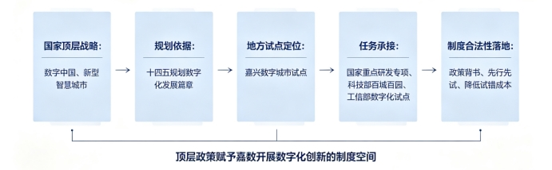
图 4-2 国家试点政策合法性机理
在主体与资源层面政企合资的独特股权架构，为嘉数塑造了兼具公共属性与市场属性的专属合法运营身份，构建起稳定可持续的资源供给体系。不同于纯政府事业单位技术迭代滞后、市场化活力不足的短板，也区别于纯民营科技企业政务准入受限、公共使命缺失、资源支撑不稳定的弊端，嘉数由嘉兴市政府平台公司与中国电科央企联合出资5亿元组建，国有绝对控股的股权结构，从企业成立之初就锚定“政府数字化专属运营载体、市域数字治理核心平台”的核心定位，从根源上确立了其独一无二的主体合法性。在政府授权维度，地方政府赋予嘉数全市独家的公共数据统筹归集权限、城市大脑整体建设与运维权限、市域数字治理场景统一落地权限，授权企业统筹协调全市各委办局、街道乡镇的数据资源与业务资源，系统性打破长期以来政务领域存在的部门数据壁垒、业务孤岛与协同壁垒，为全域数据整合、一体化数字治理提供了行政支撑。在技术资源维度，央企中国电科作为国内数字基建、大数据、人工智能、物联网领域的头部央企，为嘉数持续输出底层算力支撑、核心技术体系、行业标准体系与项目运营经验，精准补齐了地方数字化建设高端技术储备不足、底层基建薄弱、前沿研发能力欠缺的短板。政府公共使命赋能+央企技术资源赋能的复合授权模式，让嘉数同时具备政务体系准入资质、公共职能履职属性与市场化技术研发能力、项目运营能力，形成了其他市场主体与事业单位无法复刻的核心身份优势与资源优势。
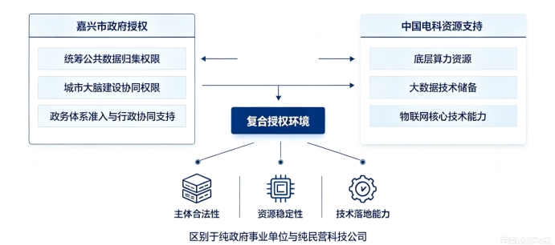
图 4-3 政企合资双重资源授权结构图
在外部协同层面多元化、跨界化的产学研协同体系，持续拓宽嘉数的授权边界，丰富外部支持维度，构建起长效赋能的资源补充机制。单一的政府与央企授权能够保障企业基础运营条件，但难以满足数字化创新持续迭代、前沿技术研发、高端场景落地的长期需求。基于此，嘉数主动打破主体边界，构建“政府+央企+高校+科研机构+产业主体”的多元协同授权网络，持续扩容自身授权环境。在科研平台建设方面，企业联合北京理工大学长三角研究院共建嘉兴市首家A级数据要素运营重点实验室，聚焦公共数据治理、数据要素流通、AI政务应用等前沿领域开展专项科研攻关；同时成功搭建浙江省博士后工作站，搭建高端人才培育与科研创新的核心载体。依托两大高能级创新平台，嘉数深度联动高校科研团队、行业头部企业、数字产业主体，构建起全方位的数字化协同创新联盟。其中，高校及科研机构为企业提供前沿理论研究、核心算法研发、高端人才输送、科研成果转化等智力支撑，补齐企业理论研究短板；产业合作主体为企业提供场景落地资源、行业实践经验、市场化应用场景，推动技术成果落地转化。这种跨界协同模式，彻底突破了传统政企二元授权结构的局限性，将企业的授权环境从单一的政策资金授权，拓展为政策、技术、人才、科研、场景、产业多维一体的复合型授权体系，持续稳固企业数字化创新的资源根基与发展底气。
进一步看，本案例对战略三角的“授权环境”维度提供了一项可操作的细化。在既有研究中，授权环境多被处理为一个整体性的背景变量，其内部构成与可调节性鲜有讨论。嘉数公司的经验显示，该维度至少可拆解为三个彼此独立又相互支撑的子维度：政策授权解决“凭什么建”的资格问题，出资授权解决“拿什么建”的资源问题，治理授权解决“如何决策”的效率问题。其中最具设计意味的是治理授权——地方政府持有控股股权却将日常经营主导权让渡给中国电科派出的技术团队，以控股权保障公共使命的不可偏离，以经营权的适度让渡保障技术决策的专业性。这一安排表明，授权环境并非只能被动接受的外生条件，而是可通过股权结构与治理规则主动建构的制度工具。
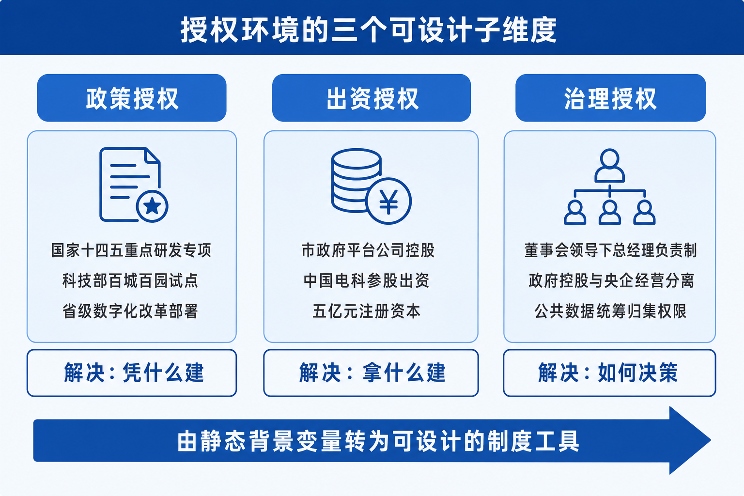
图 4-4 授权环境的三个可设计子维度

赋能机理：要素聚合与平台赋能，搭建授权到公共价值的转化通道
在战略三角模型的运行逻辑中，运营能力是连接外部授权资源与最终公共价值产出的核心中介、关键载体与转化工具，是整个价值创造链条的核心枢纽。授权环境为数字化建设提供政策依据、资金支撑、行政权限与外部资源，属于价值创造的“输入端”；公共价值是数字化建设的治理成效、民生成果与示范效益，属于价值创造的“输出端”；而运营能力承担着“资源消化、要素加工、场景落地、价值转化”的核心职能，直接决定资源转化效率、价值产出质量与模式可持续性。纵观国内多数地区数字化建设困境，多数地区均具备政策授权与财政资金支持，但普遍存在“重建设、轻运营、重硬件、轻能力”的突出问题，因缺乏成熟的技术载体、数据体系与人才团队，导致大量数字化项目建成后闲置、平台空转、资源浪费，政策授权无法转化为实际公共价值。针对这一行业痛点，嘉数依托多年实践积累，搭建起“技术平台筑基、数据要素赋能、高端人才保障”三位一体的完整运营赋能体系，将外部获取的政策资源、行政资源、技术资源、科研资源全面整合、深度加工、落地转化，打通“授权资源输入—运营能力转化—公共价值输出”的完整链路，从根本上解决了资源与价值脱节的行业难题，全面提升城市数字化公共价值创造的效率、质量与上限。
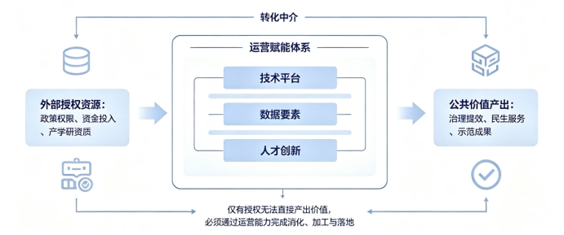
图 4-5 授权-赋能-价值转换图
    - 全栈技术平台：标准化数字化能力的核心载体
数字化技术平台是城市智慧治理落地的硬件基础与能力载体，是实现数字化能力标准化、复用化、长效化的核心支撑。传统政务数字化建设普遍存在部门独立建设、平台零散搭建、技术标准不统一、功能重复开发、资源重复投入的突出问题，造成大量财政资源浪费与数字化资源内耗。为破解这一难题，嘉数聚焦城市新基建与城市大脑核心建设任务，开展底层技术自主攻关与一体化架构搭建，打造适配嘉兴市域治理特色的统一政务数字化技术底座，构建标准化、模块化、可复用、可迭代的全栈技术体系。该产品是一个基于互联网技术的数字化服务底座，旨在提供无差别的数字化服务能力，实现业务、技术和数据的全面融合。通过该平台，用户可以获得应用管理门户化、系统开发高效化、数据运用个性化和账号治理标准化的数字化能力，提升整体的数字化水平。它具备高效运用数据、统一用户体系、集成数据和设备以及快速构建应用的能力，为政府和企业提供全方位的数字化支持。
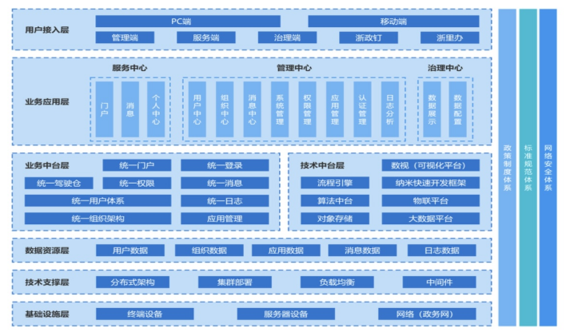
图 4-6 数字化服务底座图
在此基础上，企业深度落地“AI+政务”大模型体系，将人工智能、大数据分析、智能研判等前沿技术深度融入城市治理全流程，全面覆盖智慧政法、智慧教育、智慧交通、智慧应急、智慧民生、智慧监管等核心治理场景。该一体化技术平台实现了底层技术能力的一次搭建、全域复用，彻底规避了各部门分散建设、重复开发的资源浪费问题，大幅降低城市数字化迭代升级的边际成本。同时，AI大模型的深度应用，将传统政务场景中大量重复性、机械式、经验化的人工筛查、数据统计、事件研判、流程审核工作实现智能化替代，极大压缩政务处置时长、降低人工失误率、提升治理精准度。通过技术平台的标准化赋能，嘉数成功将国家与地方赋予的试点建设权限、数字化改革任务，转化为可复制、可落地、可迭代的标准化政务数字化解决方案，实现技术能力与治理需求的精准匹配。
    - 全域数据要素：数字治理价值的核心生产资料
在数字城市建设体系中，公共数据是核心生产资料，是数字化公共价值创造的核心要素，数据资源的归集、整合、规范、应用水平，直接决定数字治理的深度与公共服务的精度。传统城市治理模式下，各部门数据独立存储、标准不一、壁垒森严，数据资源呈现碎片化、沉睡化、闲置化特征，无法实现跨部门流通、跨场景应用，导致数字化建设“有平台无数据、有数据无价值”的空心化问题。针对这一核心痛点，嘉数依托全市独家公共数据统筹授权，搭建市级统一公共数据汇聚共享与开放平台，打造“社会治理一张图”核心标杆数据产品，构建起全域、全量、全时的数据资源体系。企业统筹归集全市政务服务、社会治理、城市运行、民生保障、应急管理、交通教育等多维度海量数据，实现市域公共数据的集中存储、统一治理、分类应用，彻底盘活沉睡的城市数据资产。同时，为破解行业标准缺失、数据应用不规范的难题，嘉数主动牵头编制地方与行业团体标准，建立覆盖数据归集、数据清洗、数据脱敏、数据流通、场景应用、安全管控的全流程统一规范，补齐市域数据治理标准体系短板。标准化的数据平台与规范体系，将分散无序、沉睡闲置的原始数据，转化为结构化、可用化、价值化的城市数据资产，有效激活数据要素的生产价值，将政府赋予的数据统筹管理权、数据改革试点权，全面转化为落地见效的数据治理成果、精准高效的公共服务能力与精细化的城市治理效能。
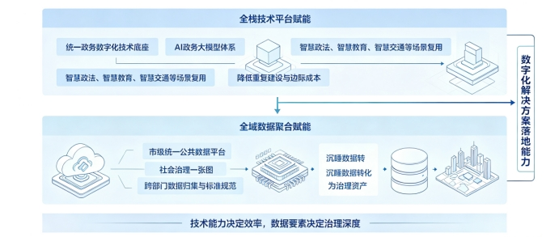
图 4-7 全栈技术与全域数据双维赋能结构图
    - 高端人才体系：运营能力长效迭代的核心保障
技术平台与数据要素的长效迭代，离不开高端人才体系与创新成果的核心保障，人才是运营能力持续升级、价值创造持续提质的核心主体。数字化行业技术迭代速度快、创新门槛高、场景需求持续更新，单一的技术储备、固定的产品体系无法适配城市数字化长效发展需求，只有依托稳定的高端人才队伍与持续的科研创新能力，才能实现运营能力的自我迭代、动态升级。依托市级数据要素重点实验室、省级博士后工作站两大高能级创新平台，嘉数构建起完善的高端人才引进、培育、研发、创新体系，持续引进50余名大数据、人工智能、数据要素运营、智慧城市建设领域硕博高层次人才，组建专业化、年轻化、复合型的核心研发与运营团队。团队聚焦城市数字化治理前沿领域开展长期深耕、持续攻关，围绕政务AI、数据安全、要素流通、智慧场景迭代等方向开展专项研发，累计沉淀25项核心发明专利、35项软件著作权，形成企业专属的技术壁垒与创新储备。高端人才队伍为技术平台迭代、数据体系优化、场景创新升级提供源源不断的智力支撑，丰富的专利与软著成果，保障企业运营能力不会随单一项目落地而终止、不会随技术更新而滞后，彻底摆脱传统数字化项目“建成即停滞”的发展弊端。长效迭代的人才创新体系，让嘉数具备持续承接国家级、省级数字化试点任务的能力，能够持续将新增政策授权、资源支持转化为全新的数字产品、治理场景与公共服务成果。
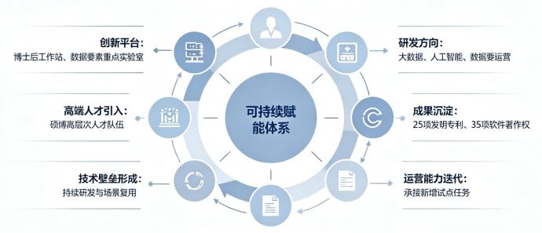
图 4-8 人才创新长效保障机制图
整体而言，技术平台、数据要素、高端人才三大核心要素，依托企业一体化运营架构完成深度聚合、有机联动、协同赋能，共同构成嘉数完整、成熟、可持续的数字化运营赋能体系。其中，技术平台提供硬件底座与工具支撑，数据要素提供核心生产资源与价值内核，高端人才提供迭代动力与创新保障，三者相辅相成、缺一不可，形成“平台承载、数据赋能、人才迭代”的良性运营格局。外部授权环境所赋予的政策资质、财政资金、行政权限、产学研资源，全部通过该运营赋能体系完成消化、加工、转化与落地，实现从“资源输入”到“价值输出”的完整跃迁。作为战略三角模型的核心中介环节，运营赋能体系的成熟度与迭代力，直接决定公共价值产出的效率、质量与持续性，是嘉数模式能够摆脱传统数字化建设短期化、碎片化、低效化困境，实现长效稳定公共价值创造的核心关键。

增值机理：多维公共价值反哺，实现授权环境动态扩容
在马克·穆尔战略三角理论的完整逻辑体系中，公共价值不仅是公共组织开展公共服务、履行公共职能的最终产出成果，更是维系组织合法性、延续政策授权、扩充发展资源的核心内生动力。传统数字化建设研究多聚焦“授权投入—能力建设—价值产出”的单向线性逻辑，忽略了公共价值对授权体系的反向塑造、动态反馈、迭代扩容核心机制，难以解释优质地方数字化模式能够持续获取政策倾斜、实现滚动发展的核心原因。事实上，战略三角模型的核心精髓在于三大要素的动态循环均衡，当嘉数依托前期政策授权、政企资源与自主运营能力完成数字化场景落地与价值输出后，其所创造的治理成效、民生效益与示范效益将形成多维正向反馈，反向作用于初始授权环境，持续巩固制度合法性、拓宽资源边界、提升主体层级。嘉数立足嘉兴数字城市试点建设实践，依托成熟的技术平台、数据要素与人才运营体系，从政府治理效能升级、社会民生服务普惠、行业模式示范引领三个层层递进的维度持续输出高质量公共价值，构建起“资源授权输入—运营能力转化—公共价值输出—全域授权扩容”的闭环增值机制，彻底打破传统数字化项目“重建设、轻运营、一次性投入、无持续迭代”的发展困境，实现企业发展动能与城市数字化建设的双向赋能、同步升级。
    - 政府治理维度
量化治理效能夯实官方授权信任基础。政府数字化改革的核心目标是推进市域治理体系和治理能力现代化，而可量化、可落地、可考核的治理成效，是地方政府与上级主管部门评判试点工作价值、持续释放授权权限的核心依据。嘉数作为嘉兴市域数字治理的专属运营载体，承接全市公共数据统筹、城市大脑运维、智慧治理场景落地的核心职能，通过数字化、智能化手段重构基层治理流程、重塑城市运行管理模式，实现治理效率、治理精度、治理覆盖面的全方位跃升，以实打实的改革成效兑现试点建设使命。在核心的智慧政法与基层社会治理场景中，传统人工研判模式依赖基层工作人员经验积累与人工筛查，存在数据碎片化、研判周期长、精准度低、人力成本高的突出痛点，难以适配新时代城市精细化治理需求。嘉数搭建的智能化治理平台依托大数据归集分析与AI智能研判能力，将原本需要3个工作日完成的矛盾风险特征提取工作压缩至30分钟，将6小时的事件研判处置周期缩短至40分钟，治理响应速度实现量级提升，大幅规避了传统治理模式下风险研判滞后、矛盾处置不及时、隐患拖延扩大等治理难题。同时，依托自研“社会治理一张图”核心产品，嘉数实现全市街道、社区、重点区域城市运行数据的全域归集、态势可视、风险预警、智能调度，构建起“全域感知、精准研判、快速处置、闭环回访”的现代化治理体系，有效降低基层人力值守、人工排查、重复统计等冗余工作成本，切实为基层减负增效。一系列直观、量化、可考核的治理成果，精准契合国家数字中国建设、市域治理现代化改革的顶层政策导向，充分验证了嘉兴数字化试点布局的科学性与必要性，全方位彰显嘉数作为市级数字化试点核心载体的专业能力与履职价值。在此基础上，持续稳定的治理输出不断强化市委市政府、省级及国家级主管部门对嘉数的主体信任，稳固其在全市政务数字化建设、公共数据统筹运营、新型智慧场景落地中的独家授权地位，持续获取新增政务项目权限、数据管理权限、试点改革权限，实现制度授权的持续稳固与深化。
    - 社会民生维度
普惠服务成果筑牢群众基层支撑。公共价值的核心内核是民生价值，数字城市建设的最终落脚点在于以数字化手段赋能公共服务升级、破解民生痛点、提升市民生活幸福感与获得感。相较于官方制度授权，社会层面的群众认可、市场口碑、公众支持属于隐性授权资源，虽无明文政策规定，却是地方政府持续加大数字化投入、放宽企业业务边界、扩大试点建设范围的重要决策依据，是授权环境不可或缺的重要组成部分。嘉数跳出单纯的政务治理建设思维，将数字化运营能力全面下沉、延伸至群众日常生活的核心场景，聚焦智慧教育、智慧医疗、智慧交通、应急管理、便民服务等重点民生领域，针对传统公共服务流程繁琐、办事效率低、服务渠道分散、资源分配不均等民生短板，开展场景化数字化改造与服务模式创新。通过搭建一体化便民服务数字端口、优化政务服务线上流程、打通跨部门民生数据壁垒，有效精简群众办事材料、压缩办事时限、减少跑动次数，实现多数民生事项“线上办、掌上办、就近办”，彻底改变传统民生服务繁琐低效的现状。同时，依托大数据分析市民服务需求，精准匹配公共服务资源，实现公共服务从“被动供给”向“主动适配”转型，大幅提升公共服务的精准度、普惠性与便捷度。持续迭代的数字化民生服务，让广大市民切实感知到数字城市建设的落地成效，显著提升群众对嘉兴数字化改革工作的满意度与认可度，形成广泛、正向的社会舆论支撑与群众基础。这种来自社会大众的隐性授权与正向反馈，能够有效反向传导至政府决策体系，坚定地方政府持续加码数字化基建、扩大试点创新范围、放开新兴数字场景准入的决策信心，进一步拓宽嘉数的业务承接边界、丰富本土化资源授权，形成“民生惠民—群众认可—政府赋能—空间扩容”的良性互动格局。
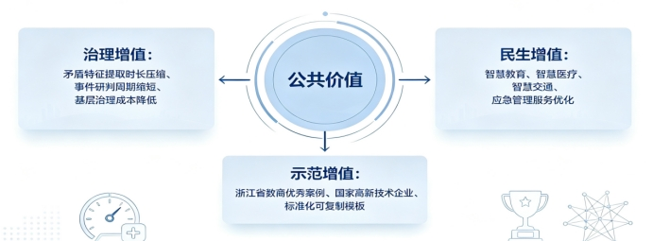
图 4-9 公共价值三维增值产出结构图
    - 在行业示范维度
标杆成果实现跨层级跨区域授权扩容。在完成市域治理提质与民生普惠的基础上，嘉数依托长期试点积淀与技术创新积累，持续打磨标准化、可复制、可推广的数字化建设成果，实现公共价值从“市域落地”向“全省示范、全国借鉴”跃迁，推动自身授权环境从本土化、市域级别的有限授权，升级为跨层级、跨区域、开放性的多元授权体系，完成授权维度的高阶扩容。相较于常规数字化项目的零散建设成果，嘉数立足嘉兴试点特色，构建了“数据归集标准化、场景应用体系化、治理服务一体化、运营服务长效化”的完整数字城市建设模式，形成区别于传统建设模式的嘉数特色路径。其中，核心产品“社会治理一张图”凭借成熟的技术架构、显著的治理成效、创新的运营模式，成功入选2025年浙江省数商优秀案例，成为浙江省市域数字化治理的标杆示范成果；企业凭借持续的技术研发投入与创新能力积淀，获评国家高新技术企业，持续承接国家“十四五”重点研发专项、工信部数字化试点等国家级重点任务，充分彰显其技术创新能力与平台运营实力。经过多年试点打磨，嘉数已沉淀出一套涵盖数据治理、城市运营、民生服务、应急治理、智慧政务的标准化解决方案，摆脱了传统项目式建设的碎片化弊端，具备规模化复制、跨区域推广的核心条件。系列标志性示范成果不仅获得嘉兴本地政府的高度认可，更得到省级、国家级行业主管部门的充分肯定，有效提升嘉兴数字城市试点模式的行业影响力与品牌价值。在此基础上，优质的示范成效为嘉数争取到更高层级的试点资质、专项扶持资金、科研创新资源与政策倾斜，同时解锁了跨城市技术输出、模式输出、合作共建的全新授权维度，彻底突破原有市域授权的地域局限，实现授权层级从市级向省、国家级跃升，授权范围从单一项目授权向全域合作授权拓展。
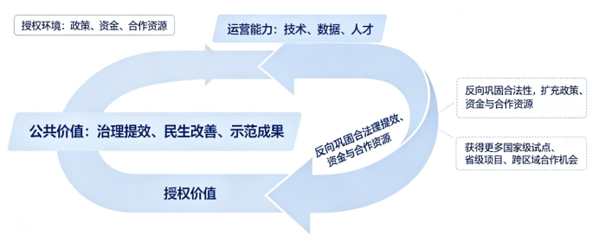
图 4-10 公共价值反向赋能授权环境反馈图

闭环机理：战略三角动态均衡下的可持续价值创造逻辑
战略三角模型的核心精髓，并非三大维度的简单叠加或线性递进，而是三者相互依存、相互约束、动态平衡、循环强化的有机耦合关系，这一动态均衡机理是公共组织实现长效可持续发展的核心逻辑。对于承担公共职能的市场化国企而言，单一的授权支撑、单一的能力建设或单一的价值输出，均无法实现模式长效运行，只有形成闭环循环的动态机制，才能兼顾公共使命与可持续运营。前文所述的“授权前置、赋能转化、增值输出”构成了价值创造的基础线性链路，而三者的动态耦合、反向赋能、自我迭代则构建了模式可持续的核心闭环。嘉数“授权—赋能—增值”三维联动路径之所以能够长期稳定、持续产出高质量公共价值，且显著区别于传统地方国企“项目式建设、一次性投入、阶段性运营、无持续迭代”的短期化模式，核心就在于构建了层级递进、循环强化、动态均衡的三重闭环机理，实现政策授权、运营能力、公共价值三者的动态适配、双向赋能与永续升级。
    - 三维度存在不可逆的基础递进逻辑
战略三角三大维度存在严格的先后依存、层层递进的内在逻辑，形成不可倒置、不可缺失的价值创造完整链条，是整个闭环机理的基础框架。首先，授权环境是运营能力搭建的前置先决条件，若无国家顶层试点政策赋予的制度豁免权、政企合资提供的巨额资金与双重资源、产学研协同提供的人才与科研支撑，嘉数将不具备城市大脑建设、公共数据平台搭建、高端实验室运营、AI政务研发的基础条件，全套运营赋能体系将无从搭建、无从落地。其次，运营能力是公共价值产出的必要工具与核心载体，仅有政策授权与资金资源，若无成熟的技术平台、规范的数据体系、专业的人才团队作为落地支撑，所有政策资源、试点权限都只能停留在规划层面，无法转化为治理提效、民生普惠、行业示范的实际公共价值，极易出现“资源空转、授权闲置、建设无效”的行业乱象。最后，公共价值是授权环境延续、稳固与扩容的核心支撑，是持续获取资源倾斜的核心依据，若无实打实、可量化、可感知、可推广的数字化治理成果与服务成效，政府与上级主管部门将失去持续授权、持续投入、持续赋能的动力，企业原有试点资质、数据权限、项目资源将逐步收缩、流失。三者形成“授权奠基→赋能转化→增值落地”的不可逆递进链路，构成嘉数公共价值创造的完整基础流程。
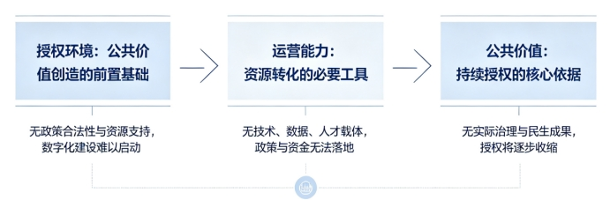
图 4-11 战略三角三维递进逻辑链图
    - 增值成果反向回流，形成正向循环强化机制
层级递进链路完成的是单轮价值创造，而循环强化机制则实现了多轮迭代、永续升级，是嘉数模式能够持续增值、不断进阶的核心动力。在单轮“授权—赋能—增值”价值产出完成后，优质的公共价值成果将反向回流、反哺初始授权环境，形成全方位的资源扩容与资质升级。具体而言，嘉数沉淀的量化治理成效、普惠民生口碑、省级国家级标杆示范案例，能够帮助企业持续获取更多国家级专项课题、省级试点资质、地方政府新增项目资金、跨区域产学研合作资源与高阶政策背书，实现初始授权环境的全方位扩容升级。扩容后的授权环境，能够为企业输送更丰富的政策资源、更充足的研发资金、更高端的人才支撑、更广阔的创新空间，进一步加码运营能力建设，推动AI大模型、数据要素平台、治理场景体系的持续迭代升级，全面强化企业数字化运营、创新与服务能力。而持续升级的运营赋能体系，又能够落地更多高质量、高精准、高普惠的数字化治理与民生服务场景，产出规模更大、维度更广、质量更高、示范性更强的公共价值。周而复始，企业形成“授权扩容→能力升级→价值倍增→授权再扩容”的自我强化正向循环，彻底打破传统数字化建设一次性建设、静态化发展的弊端，实现企业发展与城市数字化改革的双向迭代、同步跃升。
    - 动态均衡实现公共使命与可持续运营统一
公共属性国企参与市场化数字建设，普遍面临“公共使命与市场盈利失衡”的发展悖论，也是多数地方数字化模式难以持续的核心症结，而战略三角三维动态均衡机制为嘉数破解该难题提供了核心逻辑支撑。传统数字化建设主要存在两类典型失衡困境：其一，重授权、轻能力，部分地区仅有政策授权与财政投入，但缺乏配套的运营能力与落地团队，数字化平台重建设、轻运营，建成后长期闲置、功能空转，无法产出有效公共价值，造成政策资源与财政资金的严重浪费；其二，重市场、轻公益，部分市场化主体过度追逐商业盈利，弱化公共服务使命，偏离数字治理公共属性，最终失去政府政策授权与政务准入资质，无法持续承接公共数字化项目。嘉数依托战略三角三维动态耦合机制，实现三者相互约束、相互支撑、动态平衡的最优发展格局。其中，授权环境从制度层面约束企业坚守数字治理、民生服务的公共核心使命，规避企业过度市场化逐利、偏离公共定位的风险；运营能力从发展层面保障企业具备持续技术研发、项目运营、场景创新的市场化实力，能够依托数字化服务实现良性运营、自主生存、长效发展，摆脱单纯依赖财政拨款的生存困境；公共价值从成效层面持续维系与巩固政府、上级部门、社会大众的授权信任，确保企业始终坚守公共职能定位、持续获取稳定资源支撑。三维动态均衡机制，让嘉数兼具公共属性的使命感与市场属性的生命力，实现公共使命落地与市场化可持续运营的有机统一。
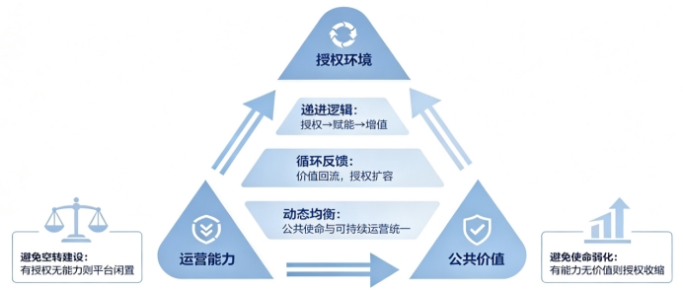
图 4-12 嘉数模式可持续动态均衡图
综上，战略三角模型所蕴含的层级递进逻辑、循环强化机制与动态均衡约束，共同构成了嘉数“授权—赋能—增值”三维联动模式的底层运行机理，完整阐释了该模式稳定运行、持续迭代、可复制推广的核心内在原因。区别于传统单一、静态、单向的数字化建设模式，嘉数路径依托理论支撑实现了制度化授权、能力化赋能、价值化增值的闭环运行，既保障了数字城市公共价值的持续、稳定、高质量产出，又实现了地方国企数字化运营能力的自我迭代与长效存续。该机理不仅复盘和解释了嘉兴数字化改革的实践成效，更构建了一套适配全国中小型城市、依托地方国有平台落地数字城市建设、持续创造公共价值的完整理论框架与实践范式，为同类城市数字化改革、数据要素治理、公共价值长效创造提供了可参考、可借鉴、可复制的理论支撑与实践样本。
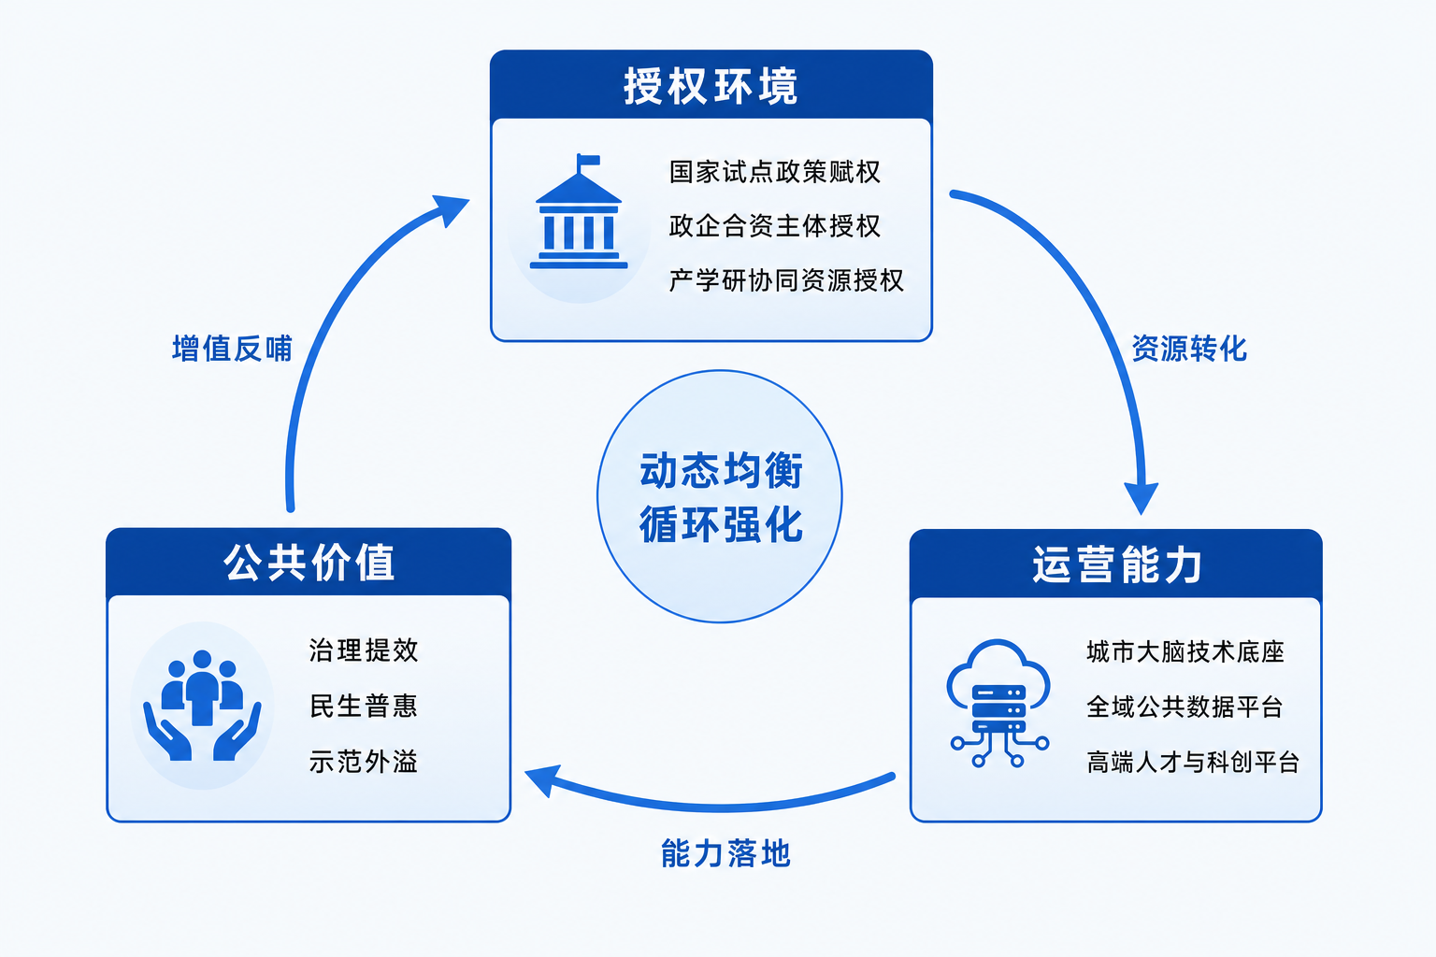
图 4-13 “授权—赋能—增值”三维联动的动态均衡闭环机理图
综合前述分析，本案例对战略三角模型的修正集中于一点：模型原本刻画的是三个维度之间的静态支撑关系，而嘉数实践显示，三者在时间维度上构成自我强化的循环。授权向赋能的传导是资源转化，赋能向增值的传导是能力落地，而增值向授权的回流则是模型未予明确的第四条通路。正是这条回流通路，使公共价值创造摆脱了对外部政策单向输血的依赖：企业以可验证的价值产出换取授权边界的扩容，扩容后的授权又支撑更高层级的能力建设，循环由此得以持续。就理论意涵而言，这意味着对政策驱动型国企的绩效评价不宜停留于单期的投入产出比，而应关注其价值产出能否稳定转化为下一轮的发展条件。

本章小结
本章依战略三角模型的三项理论条件逐一检验了嘉数公司的实践，结论是三项条件均获满足，且在两处形成理论增量。其一是授权维度的可拆解性：政策授权、出资授权与治理授权构成三个可独立设计的子维度，使授权由背景变量转为制度工具。其二是闭环的存在：增值成果反哺授权环境，构成模型原设定之外的第四条传导通路，使价值创造由单次消耗转为自我强化。两项增量共同表明，战略三角模型在政策驱动型国企情境中不仅适用，而且能够被进一步操作化。至于该机理在何种条件下可被其他城市援引，则是第五章讨论的问题。

案例总结与启示
前三章依次完成了案例对象的刻画、实践路径的呈现与运行机理的解析，本章负责收束全文，回答“这一案例究竟贡献了什么”。案例研究的价值不在于复述一家企业的成长史，而在于把地方性经验提炼为可检验、可迁移的知识，因此本章的归纳沿三条线索展开：先按授权、赋能、增值与反哺四个环节凝练研究结论，再从主体拓展、动态闭环与授权维度再拆解三个方面提炼理论启示，继而面向中小城市政府、同类国企与政策制定者提出分层可操作的实践建议，最后交代单案例研究在外部效度与公共价值量化测度上的局限，并指出后续可深化的方向。

研究结论
    - 政策锚定与政企共建的授权之基
嘉数公司的授权之基是在双重困境下通过政企共建逐步夯实的递进式制度建构。中小型城市数字建设面临“政府想建缺能力、市场能建缺约束”的困境，从2015年签约到2020年公司成立，授权历经三步递进。市产业集团51%控股、电科49%并负责经营，使企业不仅是政策执行者，更是央企技术承载者，兼具公共使命授权与技术背书的复合合法性。
    - 平台筑基与要素聚合的赋能之擎
嘉数公司的赋能之擎建立在平台筑基与要素聚合的系统能力之上。12个数字化产品覆盖城市治理、民生服务与产业赋能，民生类占比50%；星海平台完成11000余项数据编目、超100亿条数据，通过DCMM三级认证，累计专利44项、软著98项——不仅是技术积累，更是数据要素资产化的制度准备。博士后11人、硕博占比30%，构成人才支撑。
    - 治理提效与民生普惠的增值之果
嘉数公司的增值之果体现在治理提效与民生普惠的双向兑现。智慧政法将特征提炼由3天压缩至30分钟，不仅是效率提升，更是治理模式重塑。民生领域，高中一体化招生覆盖3万余名考生，近视防控与教育E家实现全域教育资源配置。数据要素维度，助力嘉兴公交取得首张数据资源持有权证书并获1500万元贷款，实现从“赋能”到“增值”的关键跃迁。
    - 增值反哺授权的正向循环
嘉数路径的核心机制是以价值换授权、以增值促扩展的正向循环。嘉数公司先后入选浙江数商、服务业领军企业，2025年获批公共数据授权运营单位——增值成果不是终点，而是新一轮授权的起点。“嘉数路径”可凝练为：政策锚定获取授权之基，平台筑基锻造赋能之擎，治理提效收获增值之果，增值反哺扩大授权——将“政府发包”转化为“政企共生”。

理论启示
    - 战略三角模型的主体拓展
本研究将战略三角模型的主体边界从“政府”拓展至“政策驱动型国企”。模型自Moore（1995）提出以来应用集中于政府部门，本研究以兼具公共使命与市场化运营双重属性的国企为对象，揭示其授权源于“政策锚定+政企共建”的复合合法性而非行政合法性，运营以平台化、数据化为特征，价值产出兼具治理效能与民生福祉，拓展了模型的适用边界。
    - “授权—赋能—增值—反哺”动态闭环
本研究揭示了战略三角三维度间的动态反馈闭环。传统理解停留于静态并列关系或线性递进逻辑，本研究揭示：授权为赋能提供前提，赋能为增值提供能力，增值反哺授权，形成关键闭环。闭环使政策驱动型国企的价值创造不是“投入—产出”的单次消耗，而是“产出—反哺—再投入”的自我强化，为公共价值理论贡献了可持续价值创造的分析视角。
    - 授权维度的再拆解
战略三角中的“授权环境”维度可拆解为政策授权、出资授权与治理授权三个可设计的子维度。嘉数公司５１％：４９％的政府-央企出资结构、政府控股但央企经营的安排，使授权环境不是外部政策的被动给定，而是可通过股权与治理结构主动塑造的制度建构，三者共同构成价值创造的制度前提与设计抓手，使“授权”从静态背景变量变为可设计、可调节的制度工具。

实践与政策启示
    - 以国企为载体承接试点
中小型城市数字化建设应优先选择兼具公共使命与专业能力的国企载体承接。受限于财政约束与人才短板，中小城市难以由政府独立主导数字化建设，嘉数实践表明地方联合央企出资组建国企，既解决“谁来建”的组织缺位，又通过市场化经营解决“谁来管”的持续运营。省内舟山国有全资运营、路桥“平台+总包”整合服务商、萧山三层AI平台，均指向“国企搭台、专业运营”。
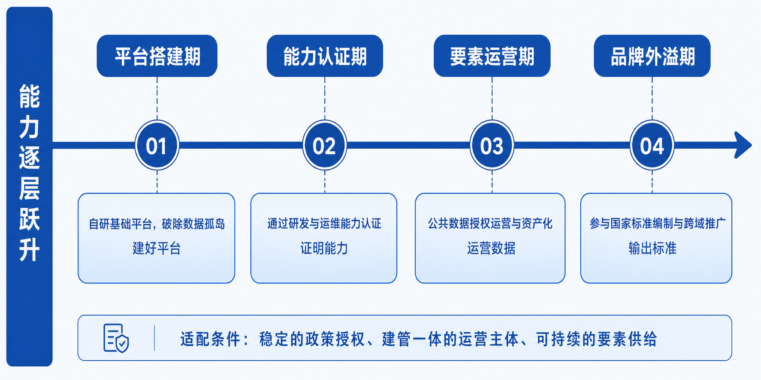
图 5-1 中小城市数字化建设“嘉数路径”的阶段推进与适配条件
需要区分的是，可供其他城市援引的并非嘉数公司的具体做法，而是其做法所服务的机理性内核。五亿元注册资本、与中国电科合资、依托北京理工大学长三角研究院共建实验室等安排，高度依赖嘉兴的区位条件与既有合作基础，直接移植多半失效；真正具备迁移价值的是四条原则：以建管一体的主体承接试点，避免建设与运营脱节；以股权与治理结构主动设计授权，而非被动等待政策给定；以高可编码性场景优先切入，在有限投入下取得可验证成效；以制度化的价值评估支撑增值向授权的回流。四者相互支撑，缺少任一条，闭环都难以形成。
    - 警惕“重建轻管”
数字化建设应将“建管一体”作为选择承接主体的核心标准。浙江交集团数智交院中标天台1.5亿元智慧城市设计但仅做设计不运营，暴露“重投入、轻运营”的结构性风险，运营主体缺位导致投入沉淀。嘉数路径将建设与运营统一于同一主体，通过持续运营积累数据资产与场景经验，使公共价值产出不是一次性消耗，而是可持续增值，确保数字化投入持续转化为治理效能与民生福祉。
    - 公共价值与市场化运营的兼容
政策驱动型国企中公共价值与市场效益可以兼得。嘉数公司民生服务类占比50%，同时信创电脑入围中直机关采购、市场辐射多省，表明市场化运营与公共价值使命不是此消彼长的零和关系，而是互为支撑的兼容关系——以公共价值为根基的运营能力可支撑市场拓展，市场收益又持续反哺公共服务投入。同类国企需自觉将民生福祉置于核心位置，以公共价值引领业务配置。
    - 以增值反哺授权的策略路径
同类国企应主动以价值创造争取授权扩展，使授权边界随价值产出动态调整。嘉数公司通过数据资产化帮助市属国企增值，由此获得的认可转化为新授权资格，揭示了政策驱动型国企不是授权的被动接受者，而是可通过价值产出主动重塑授权环境的能动主体。“增值→反哺授权”为同类国企提供可操作策略：以成果证明价值，以价值倒逼授权扩展，而非被动等待政策单向赋予。
    - 稳定授权环境与强化要素供给
政策应提供稳定授权环境与充足要素供给，为试点国企长期投入提供保障。嘉数公司从2015年顶层协议到2025年获批授权运营，授权历经十年递进，印证稳定预期的关键作用。中办国办《公共数据资源开发利用意见》与发改委《全域数字化转型行动计划》相继出台，提供持续扩大的政策空间，政策应避免朝令夕改、确保稳定预期，同时打通数据向运营单位流通通道。
    - 健全公共价值评估与反馈机制
应将公共价值评估制度化，使“增值→反哺授权”闭环成为可预期、可复制的制度反馈。嘉数当前授权扩展主要依赖个案认可，尚未形成制度化评估反馈，同类国企中亦普遍存在。国内《公共数据资源社会价值与经济价值评价标准》（团体标准）与国际Moore（2013）Public Value Account等均可参考，推动成果从“一企一策”走向“可推广、可复制”。

研究不足与展望
    - 单案例外部效度有限
本研究结论的外部推广依赖分析性推广而非统计性推广，有待跨案例比较检验。聚焦嘉数公司一家企业，如Flyvbjerg（2006）所指，单案例研究的价值在于通过深度剖析揭示因果机制（Yin,2014）。未来可选择不同出资结构、规模与区域的地方国企比较，检验“嘉数路径”的适用条件与变异形态，推动结论从“嘉数经验”走向“可推广的治理逻辑”。
    - 公共价值量化测度有待深化
本研究对公共价值的刻画尚未构建系统评估体系，有待从“可描述”走向“可测量、可比较”。当前以定性为主，未来将三角三维度转化为可测量绩效维度：授权维度测度政策稳定性，运营维度测度技术成熟度与人才密度，价值维度测度治理效能与民生满意度，为跨案例比较提供量化基准。
数字城市的公共价值创造不是一次性工程交付，而是持续运营中的动态均衡——唯有将授权、赋能、增值纳入同一闭环，方能在战略三角的动态调适中实现可持续的公共价值。

附录
图目录
图 1-1数字中国数字化转型政策层级传导图 2
图 1-2 中小城市数字化建设传统模式痛点示意图 2
图 1-3嘉数公司成立政企多元出资主体结构图 3
图 1-4 三层递进式核心研究问题逻辑拆解图 4
图 1-5本研究理论创新贡献对比示意图 5
图 1-6分层实践价值落地对象辐射图 6
图 1-7 嘉数公司案例选取三大依据对比图 7
图 1-8全文整体研究思路框架图 8
图 1-9马克·穆尔原始战略三角理论模型图 9
图 1-10嘉数路径三维联动闭环分析框架图 10
图 2-1 嘉数公司LOGO 11
图 2-2嘉数公司关键发展节点（2020—2026） 13
图 2-3 嘉数公司AI与数字孪生融合架构图 14
图 2-4嘉数公司主要资质与荣誉汇总表 16
图 3-1 高层次人次服务平台 21
图 3-2社会治理一张图 22
图 3-3教育综合服务平台 23
图 3-4 研学旅行平台 24
图 3-5 轻微事故云快处 24
图 3-6 道路安全警企共治服务平台 25
图 3-7 政务服务平台 26
图 3-8三维联动路径 28
图 4-1 国家试点政策合法性机理 30
图 4-2 政企合资双重资源授权结构图 31
图 4-3 授权-赋能-价值转换图 33
图 4-4 数字化服务底座图 34
图 4-5 全栈技术与全域数据双维赋能结构图 35
图 4-6 人才创新长效保障机制图 36
图 4-7 公共价值三维增值产出结构图 39
图 4-8 公共价值反向赋能授权环境反馈图 40
图 4-9 战略三角三维递进逻辑链图 41
图 4-10 嘉数模式可持续动态均衡图 43

表目录
表 2-1 嘉数公司核心自研基础平台功能表 13
表 2-2嘉数公司产品层汇总表 15
表 2-3资质 - 阶段对应表 16

